Versão deste documento: 3.0
- incluído mapas, link’s e mais informações técnicas de referência
- corrigido erros de concordância e adequação
- inclusão total (quando possível) de falas antes dos registros IR
- inclusão de partes dúbeis que ainda não puderam ser verificadas integralmente (referências a cidades, membros da tripulação, etc)
- retirado todas as referências a termos em inglês utilizados na transcrição para aquele idioma
- corrigido erros de digitação
- incluído os apêndices

Este é um trabalho ainda incompleto e que poderá ainda conter erros que deverão ser resolvidos nas próximas versões, visto que ainda não temos todas as informações necessárias em possa da SEDENA que poderiam elucidar muitas questões ainda pendentes

OBSERVAÇÕES E INFORMAÇÕES TÉCNICAS RELEVANTES:

Até o momento (01.10.2004), todas as pesquisas realizadas indicam a presença de 3 posições aonde foram detectados alvos RADAR em momentos diferentes, sendo um a frente; um a direita e um atrás (posições em relação a aeronave). Também foram registrados várias assinaturas na faixa do IR (Infra-Red – Infra-Vermelho) pelo equipamento FLIR e todos a esquerda em relação a aeronave. Então temos a seguinte situação:

1- Alvos RADAR (em relação a aeronave): 12 horas; 1 hora (que evoluiu para 2 e depois 3 horas) e 6 horas (evoluindo até 9 horas)

2- Alvos FLIR (em relação a aeronave): múltiplos à esquerda e em momentos diferentes

Com os dados disponibilizados pela SEDENA (já editados/censurados) para o pesquisador-ufologista Jose Jaime Maussan Flota que os repassou a vários pesquisadores independentes, não foi possível estabelecer uma relação consistente entre alvos RADAR e alvos FLIR

MEMBROS DA TRIPULAÇÃO – CONHECIDOS E SUPOSTOS

Piloto da Aeronave - Major Magdaleno Castañón Muñoz (no centro da foto abaixo)
Operador de Radar – Tenente Gérman Marín Ramírez (primeiro a esquerda na foto abaixo)
Operador de FLIR – Tenente Mario Adrián Vázquez Téllez (último a direita na foto abaixo)
Voz Desconhecida – Membro da Tripulação
Membro 1 (?) - Juarez
Membro 2 (?) – Generacion ou Gene (abreviado), parece ser um nickname – apelido – de alguém

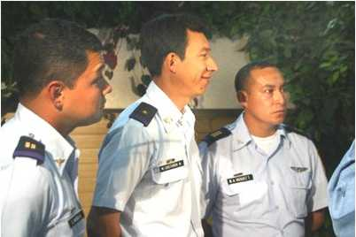


UNIDADES UTILIZADAS:

1 milha = 5.280 pés = 1,609 km = 1.609 metros
1 milha náutica = 6.076 pés = 1,852 km = 1.852 metros
1 Knot = 1 Nó/h = 1,85 Km/h = 30,86 metros/min
1 Foot = 1 Pé = 0,0003 Km = 0,304 metros

A tela do equipamento FLIR (Star SAFIRE II) possui uma largura de 330 mm e possui 4 modos de visualização proporcionados pela distância focal efetiva do sistema ótico:

WIDE FOV = 0.076º / mm
MED FOV = 0.0103º / mm
NRW FOV = 0.00242º / mm
NRWX2 FOV = 0.0012º / mm

NT:
FOV = Field Of View = Campo de Visão

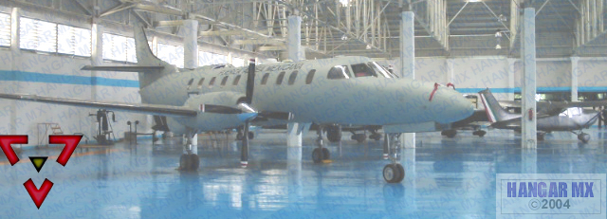
© SEDENA
C-26/A Fairchild-Dornier SA227-BC Merlin também denominado de Metro III ou Metroline
Fabricado pela Fairchild Aircraft Incorporated
Equipado com:
Forward Looking Infrared System (FLIR)
Air and Surface Search RADAR AN/APS-143(V)3
TADIRAN VHF Radio System

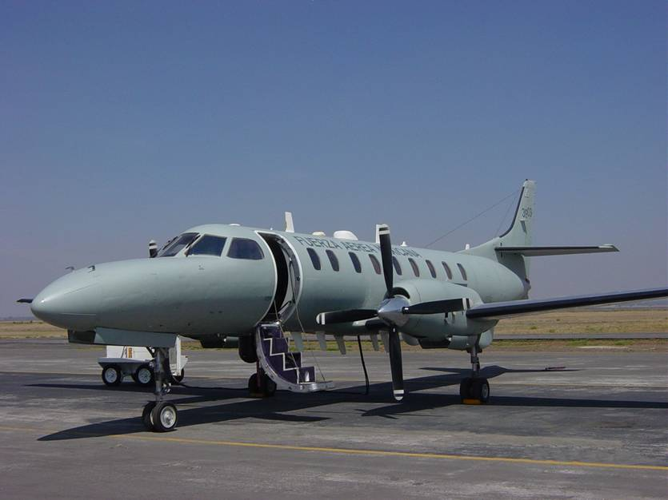
© SEDENA C-26/A
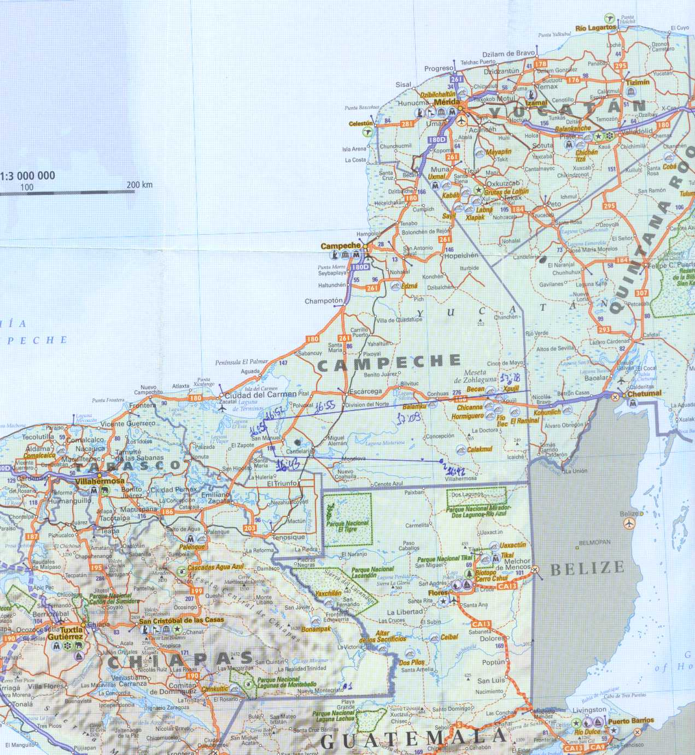
© Arquivo IPECOM
Por informação do ufólogo mexicano Santiago Yturria, o vôo da aeronave C-26/A foi realizado por membros do 501° Escuadron Aéreo, pertencente ao 3° Grupo Aéreo da Base Aerea Militar (BAM#1) de Santa Lucia, Estado do México que teriam decolado da BAM#17 em Copalar, estado de Chiapas (entre os municípios de La Trinitaria e Comitán) e pousado na mesma base. Porem, as evidências demonstram que provavelmente, a aeronave, estando já próxima do Estado de Quintana Roo e com pouco combustível (dependendo do modelo da aeronave, a autonomia varia de 2025 a 2040 milhas náuticas com reserva de 45 minutos), pode ter pousado na Base Aero Naval de Chetumal, Estado de Quintana Roo, já que a Base Aérea Militar (BAM#4) de Cozumel, Estado de Quintana Roo estaria bem mais longe. Também temos a informação da existência de uma Base Aero Naval em Ciudad del Carmen, Estado de Campeche. O percurso do vôo envolveu a passagem por várias cidades e estados. O primeiro alvo RADAR foi localizado como próximo ou em direção a Ciudad del Carmen, no estado de Campeche. Provavelmente, neste momento o C-26/A estaria sobre a cidade de Tenosique, Estado de Tabasco, quando então decidiu perseguir o alvo. No vídeo liberado pela SEDENA, a seqüência de detecção começa de forma “inesperada”, o que leva a conclusão de que o alvo já havia sido localizado pelo RADAR da aeronave quando então a tripulação decidiu começar a procurar o alvo (ou sua assinatura térmica) com o equipamento FLIR. É interessante observar que, por mais anômalos e desconhecidos que fossem os alvos, não houve nenhuma solicitação de apoio da aviação de caça pela tripulação do C-26/A, considerando que, diante dos alvos múltiplos, esta seria uma situação de risco. Talvez este pedido de apoio e interceptação tenha ocorrido, porem, com os registros que temos e que foram liberados pela SEDENA, nada consta que confirme esta hipótese. Outro dado importante é que não houve detecção do alvo baixo pelo sistema de radar de terra da TWR de Carmen. Isto poderia ser explicado pela baixa altitude do alvo em questão.

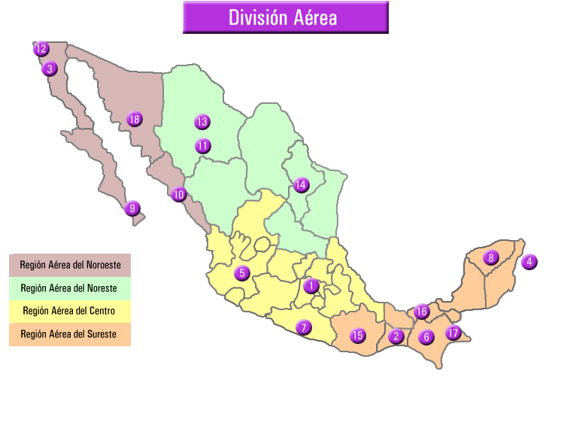
© SEDENA - Número 17 é a base de Copalar no Estado de Chiapas e número 4 é a base de Cozumel em Quintana Roo. A base de Chetumal fica bem abaixo do número 4

Base Aérea Militar #17 - Copalar

Base Naval Militar

Chetumal

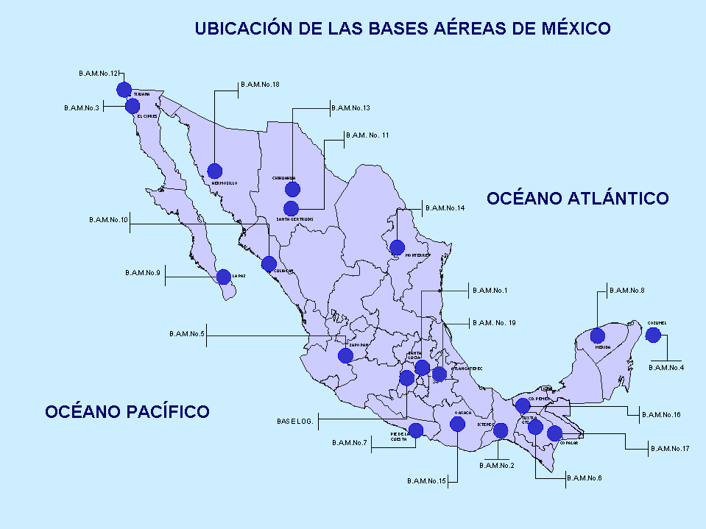
© SEDENA - Mais um diagrama que mostra a Base Aérea Militar 17, localizada em Copalar, Estado de Chiapas. Ali também funciona um aeroporto civil

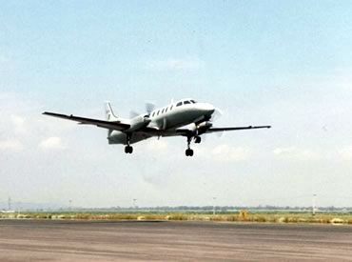
© SEDENA - Aeronave C-26/A utilizada no controle ao narcotráfico e contrabando, equipada com RADAR e FLIR em momento de aterrisagem

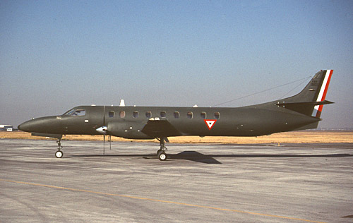
© SEDENA - Mais um C-26 em momento pré-decolagem. Tivemos informação de que A SEDENA está negociando a compra de 3 aeronaves Embraer EMB-145SA AEW&C para atualizar sua plataforma de vigilância aérea

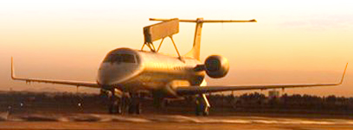
© EMBRAER - O EMB 145 AEW&C é a aeronave de Alerta Aéreo Antecipado e Controle mais avançada e de menor custo do mercado. Ele proporciona alta eficiência em missões através de rápidos tempos de reação, atingindo elevadas altitudes operacionais, e podendo cobrir áreas extensas. O ambiente de trabalho da tripulação conta com uma interface homem-máquina de última geração. Uma mistura perfeita da comprovadamente econômica e confiável plataforma ERJ 145 da Embraer com um exclusivo sistema de radar multimissão Doppler de alta performance, incluindo um comando & controle a bordo e uma avançada suíte data-link. O EMB 145 AEW&C é mais um membro dessa bem-sucedida família de aeronaves de Inteligência, Reconhecimento e Vigilância. O único sistema AEW&C de última geração disponível atualmente
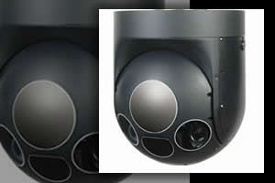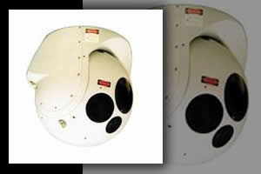
Modelos do equipamento FLIR (Forward Looking Infra Red). O modelo STAR SAFIRE II possui 2 modos de visualização de imagens: infravermelho (faixa de MIR - mid-infrared de 3 a 5 µm) e TV (luz visível) e não podem ser utilizados simultaneamente. As imagens são gravadas em formato NTSC analógico, o que gera perda de detalhes específicos, como informações de ganho, saturação, perdas, etc. Os sistemas mais atuais da Flir possuem sistema de gravação digital de imagens. Objetos que refletem ou emite muita energia infravermelha podem aparecer muito maiores do que realmente são. O alcance efetivo do sistema pode chegar a 50 Milhas Náuticas ou cerca de 92 Km. O espectro eletromagnético do infravermelho é comumente dividido em 3 faixas: NEAR-INFRARED (NIR de 0,75 a 3 µm); MID-INFRARED (MIR de 3 a 5 µm) e FAR-INFRARED (FIR de 7,5 a 13,5 µm). Muitos dispositivos sensores de infravermelho trabalham na faixa do NIR e são feitos de Índio-Gálio-Arsênio (InGaAs) e cobrem a faixa de 0,9 até 1,7 µm. Já os sensores que atuam na faixa MIR (como o caso do FLIR militar) são feitos de Índio-Antimônio (InSb) e cobrem a faixa de 3 até 5 µm e os sensores FIR são baseados na tecnologia qunatum-well-microbolometer e cobrem a faixa de 7,3 a 13,5 µm. Os sistemas comerciais e militares também atuam em 3 categorias de resolução espacial, que é a medida da habilidade de um sistema de reproduzir (resolver) os detalhes de um objeto: BAIXA (low – 160x120); MÉDIA (mid – 320x240) e ALTA (high – 640x480). O equipamento militar FLIR utilizado no C-26/A possui capacidade MÉDIA de resolução, ou seja, 320 x 240 pixels.

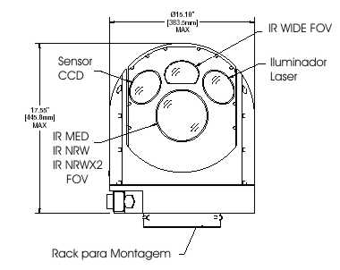
Esquema mostrando o funcionamento do FLIR STAR SAFIRE II

No modo infravermelho o equipamento FLIR exibe imagens em 256 tons de cinza, podendo ser chaveado (polaridade) para “branco quente” (WHITE HOT) ou “preto quente” (BLACK HOT). Sendo assim, na polaridade “branco quente”, os pontos brancos em uma imagem são os mais quentes e vice-versa. A energia térmica capturada pelo FLIR dos objetos pode significar que os mesmos estão refletindo ou emitindo calor. O equipamento também fornece várias informações na tela, como data e hora da gravação; latitude e longitude com uma precisão de centésimos de minuto de arco e atualizado a cada 5 segundos; Azimute; Elevação; Campo de Visão (FOV); Polaridade (White/Black)
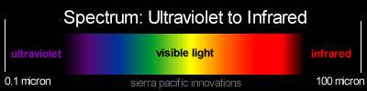
Parte do Espectro Eletromagnético - do ultra-violeta ao infra-vermelho

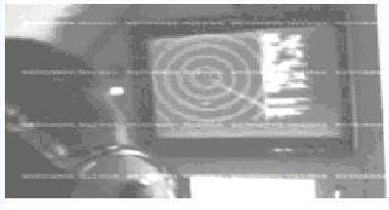
Existe uma inconsistência do sistema de radar utilizado pela aeronave e divulgado pelos ufologistas mexicanos. Eles disseram que o sistema de radar seria o AN/PS 143 BRAVO VICTOR 3 porem, referências a tal sistema não foram encontrados. A designação correta do sistema de radar seria AN/APS-143B(V)3, fabricado pela Telephonics e que foi especialmente projetado para detectar e perseguir alvos pequenos em solo, especialmente sobre a superfície do mar até uma distância de 200 milhas náuticas e também pode ser utilizado para detecção de condições climáticas. Também existe a dúvida se este sistema estava equipado com o recurso de “Doppler” podendo medir “instantaneamente” a alteração de velocidade em relação ao radar graças a medida de defasagem frequencial entre o sinal emitido e o sinal recebido. A tela do radar fornece indicação imediata da velocidade relativa da aeronave e o alvo-radar. A indicação de alvo, denominada “blip” é verde se a distância entre a aeronave e o alvo aumenta e vermelha se a distância diminui. O sistema também fornece uma medida de “qualidade” o qual é relacionada com a potência de retorno do eco-radar comparado com o ruído e desordem de fundo. Este equipamento de radar também é equipado com sistema TWS (Track-While-Scan) e sistema de comunicação de dados MIL-STD-1553B
Sistema de Coordenadas Espaciais utilizados pelo FLIR
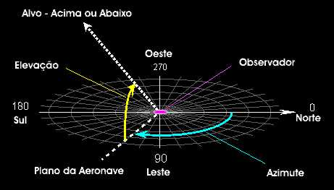
INÍCIO DOS REGISTROS DE ÁUDIO FLIR E RADAR
12:55:10 PA: Você está com a lagoa (NT: Laguna Miramar) no campo de visão?
12:55:11 OF: Sim, ela está à direita.
12:55:12 PA: Ahh
12:55:17 PA: Iremos para a Laguna (NT: na direção da Laguna) e depois seguiremos este caminho (NT: provavelmente mostrando com as mãos)
12:55:19 OF: Para a direita?
12:55:20 PA: Sim
12:55:21 OF: OK, e nós regressaremos ao ponto nos afastaremos?
12:55:23 PA: Nos afastaremos para outro local, isto é, nós faremos um padrão de vôo mais ou menos como um arco...
12:55:28 OF: OK!
12:55:30 PA: Então fixe na lagoa (NT: Laguna Miramar) e vamos até lá. Serão uns 30 Km, entre 15 milhas mais ou menos 10 milhas. Entre 10 a 15 milhas da Laguna Miramar
12:55:35 OF: OK
12:55:41 VD: Não sei se podemos continuar direto para te-la a nossa vertical e comparar com a coordenada que tenho.....
12:55:48 OF: Que rumo?
12:55:49 VD: Para as nossas 12 horas. Eh
12:55:53 OF: Seguiremos este rumo?
12:55:54 VD: Afirmativo!
12:55:55 PA: Sim
12:55:55 OF: OK
12:56:00 PA: Me diga quando estivermos sobre a pista....
12:56:03 OF: Afirmativo
12:56:11 PA: Você está apontando (NT: escrevendo ou fazendo alguma anotação?)?
12:56:18 OF: Se desejar pode ir apontando, chefe ou aponto eu?
12:56:21 PA: Eu farei o apontamento....
12:56:22 OF: Então irá ser a 16...91... (NT: referências a latitude/longitude informadas pelo FLIR)
12:56:36 PA: Então será....
12:56:38 FO : Já passamos?
12:56:39 PA: Já passamos. Afirmativo!
12:56:48 VD: Está do nosso lado esquerdo, não?
12:56:51 PA: Afirmativo as .....
12:56:55 OF: Vamos pela direita....
12:57:15 OF: Esta que temos ali....parecida...
12:57:17 VD: Sim....
12:57:19 VD: A “sentinela” está “sussurando” para nós....
12:57:22 OF: Espere...espere...espere...espere.....
12:57:24 PA: Mas esta está a “WHISKY” (NT: em alfabeto aeronáutico = West=Oeste) da Laguna....Vamos continuar indo para lá e na volta observamos melhor esta.... (NT: provavelmente estão se referindo a pistas de pouso clandestinas ou não)
12:57:31 OF: De qualquer forma vamos passar bem por cima, quando virarmos
12:57:37 PA: Tem que estar a “ECO” (NT: em alfabeto aeronáutico = East=Leste)

### interrupção no vídeo de 12:57:44 até 13:00:35 ### (CORTE DE 2:51 MINUTOS)

13:00:37 PA: Para lá
13:00:38 OF: Aqui as 9 horas
13:00:45 PA: Abaixo da asa esquerda....

### interrupção no vídeo de 13:00:52 até 13:03:16 ### (CORTE DE 2:24 MINUTOS)

13:03:16 OF: 91.09 (NT: referência a longitude informada pelo FLIR)
13:03:18 PA: Copiou? É de terra? (NT: referência a uma pista de pouso)
13:03:21 VD: Sim, é de terra, nada mais.....
13:03:24 PA: Já vamos regressar...imediatamente
13:03:25 PA: Agora vamos regressar..
13:03:26 VD: OK

### interrupção no vídeo de 13:03:27 até 13:09:15 ### (CORTE DE 5:48 MINUTOS)
13:09:16 OF: Eh... 91.11 (NT: referência a longitude informada pelo FLIR)
13:09:19 VD: 91.11?
13:09:20 OF: Sim
13:09:21 VD: Temos duas pistas então....Vamos anotar......
13:09:20 OF: Sim
13:09:23 OF: Eu já havia dito ou anotado (NT: copiado – termo indicativo de informar algo)......
13:09:26 PA: Sim, porem a anterior você havia me falado em 91.9 (NT: referência a longitude informada pelo FLIR)
13:09:30 OF: OK

### interrupção no vídeo de 13:09:32 até 13:13:11 ### (CORTE DE 3:39 MINUTOS)

13:13:11 PA: Temos duas pistas (NT: ou dois na pista?)...esta agora as....
13:13:14 VD: Qual? As duas são pistas?
13:13:16 PA: Sim
13:13:17 VD: Ahhh
13:13:18 PA: Sim, tenho uma...
13:13:19 OF: Estou vendo....
13:13:21 VD: Sim porem está vendo as duas ou somente uma?
13:13:22 OF: É que uma é mais pequena e a outra é mais larga. A que está mais perto da cidade (ou vilarejo) é menor.....

### interrupção no vídeo de 13:13:24 até 13:15:24 ### (CORTE de 2:00 MINUTOS)

13:15:25 OF: A que checamos agora a pouco estava mais ao Sul.....
13:15:31 PA: Da Laguna!
13:15:34 OF: De toda forma vamos gravar.....
13:15:35 VD: Sim, ele vai fazer isto
13:16:41 VD: OK para “ECO” (NT: em alfabeto aeronáutico = East=Leste)....Devo me afastar quanto?
13:16:45 PA: Vamos afastar por 15 milhas

### interrupção no vídeo de 13:16:56 até 13:28:48 ### (CORTE de 11:52 MINUTOS)
13: 29:06 OF: .......27 16 ......

### interrupção no vídeo de 13:29:11 até 16:42:20 ### (CORTE DE 3:13:09 HORAS)

NT: Provavelmente os saltos no vídeo são cortes (edições) feitas pela SEDENA para preservar alguma informação confidencial e não defeito no equipamento e/ou uma pós edição feita pessoas para quem a SEDENA disponibilizou o material. Até aqui os registros FLIR foram realizados em modo TV normal (NTSC). Várias imagens de nuvens, solo, terreno aberto, mata, etc, foram realizadas. Provavelmente a missão da tripulação consistia em mapear pistas de pouso clandestinas e vias de acesso na mata, por onde traficantes e contrabandistas recuperam mercadorias que chegam por aeronaves e/ou são jogadas pelos mesmos. Cenas diversas continuam a serem registradas, todas em modo TV do FLIR. Nesta fase, os registros continuam até 13:29:11, o que corresponde a 5 minutos e 13 segundos de vídeo. O registro é interrompido de repente e retorna cerca de 3 horas e 45 minutos depois, já com o FLIR em operando em modo IR (infra-vermelho), polaridade setada para WHITE HOT (significando que os pontos mais quentes serão os mais brancos e brilhantes) e FOV (Modo de Visualização) em WIDE (Grande Angular).

Informações Adicionais sobre distâncias entre cidades em linha reta:

Copalar => Chetumal = +/- 480 Km
Copalar => Tenosique = +/- 150 Km
Tenosique => Candelária = +/- 80 Km
Candelária => Chetumal = +/- 300 Km
Candelária => Ciudad Del Carmen = +/- 100 Km

LEGENDAS UTILIZADAS AO LONGO DO TEXTO TRADUZIDO

VERMELHO = Texto em Espanhol obtido a partir do áudio original
PRETO = Texto em Português traduzido a partir do áudio original em Espanhol
AZUL = Notas e observações do tradutor

VERDE = Informações adicionais
ROSA = Comunicações de bases terrestres (ATC)

PA = Piloto da Aeronave - Major Magdaleno Castañón Muñoz
OR = Operador de RADAR – Tenente Gérman Marín Ramírez
OF = Operador de FLIR – Tenente Mario Adrián Vázquez Téllez
VD(x) = Voz Desconhecida – Membro da Tripulação
OT = Operador de terra (pessoal de operações de controle de tráfego aéreo – CTA ou ATC)

Procurei ser o mais claro e imparcial e impessoal possível na tradução, sempre tentando mostrar o contexto onde a frase se encontrava. Também tentei, quando possível, identificar de quem são as vozes dos membros da tripulação e de equipes em terra. Este é um trabalho ainda incompleto que necessita da ajuda de pessoas que se disponham a verificar e corrigir o mesmo quando necessário. Para realizar esta tradução foram utilizados os registros de ÁUDIO e FLIR gravados em DVD e gentilmente cedidos pelo pesquisador Jaime Maussan para o IPECOM. Esta cópia em DVD foi realizada a partir do MiniDV cedido pela SEDENA, sendo, portanto uma cópia fiel do material que foi liberado pela SEDENA. Também obtive ajuda de vários pesquisadores mexicanos e brasileiros que auxiliaram nas frases em Espanhol.

Os eventos registrados pelos equipamentos a bordo do C-26/A podem ser dividos em um resumo para fácil comprrensão e consulta sobre os fatos:
- É possível determinar com exatidão aonde o C-26/A estava quando detectou o primeiro alvo RADAR. O C-26/A estava apontado para a direção NE, entre Tenosique e Candelária (provavelmente mais próximo de Candelária). Neste momento o C-26/A fez uma curva a esquerda e foi na direção do alvo RADAR que seguia um curso em direção a Ciudad del Carmen, Campeche. A primeira manobra (para a esquerda) ocorreru cerca de 16:43:15. Devido ao pouco combustível o C-26/A iniciou procedimentos para chegar na base de Chetumal, virando para a direita e apontando então para Leste no horário de 16:51:30. Esta manobra para a direita foi finalizada no horário de 16:53:10.

- Aparecimento “de repente” de um alvo RADAR que variou sua velocidade conforme o C-26/A foi se aproximando até uma distância mínima aproximada de 2 milhas. Todas as tentativas para obter registros visuais e térmicos (FLIR) deste alvo RADAR foram fracassadas
- Descoberta de um alvo térmico pelo FLIR (um objeto refletindo ou emitindo radiação térmica) um pouco antes de o C-26/A virar para a direita e, aparentemente, este alvo estaria na mesma direção do alvo RADAR
- Depois de virar para a direita, o alvo RADAR foi perdido e o FLIR detectou várias assinaturas térmicas (alvos) a esquerda e atrás do C-26/A que pareciam estar em movimento. Estes alvos estariam a uma distância muito grande, cerca de 20 a 40 Km
- Perda dos alvos térmicos pelo FLIR e descoberta de outros alvos térmicos também a esquerda em relação ao C-26/A, sempre em direção a Baía de Campeche
- Descoberta de um alvo RADAR quase a frente do C-26/A
- Descoberta de um alvo RADAR a direita do C-26/A
- Perda dos alvos térmicos a esquerda e descoberta de um alvo térmico distante atrás do C-26/A, muito distante
- Perda do alvo térmico atrás do C-26/A, o alvo foi desvanecendo
- Perda dos alvos RADAR

Ganho Automático
Auto Gain
Modo de Visualização
FOV
Modo Dia / Noite
Polaridade: White ou Black Hot

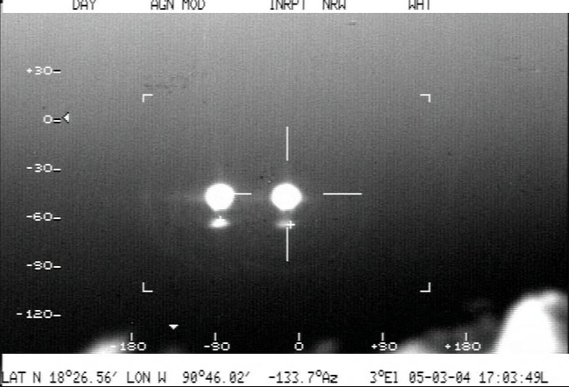
Data / Hora
com indicação do fuso local “L”
Elevação
Azimute
Latitude / Longitude
INÍCIO DOS REGISTROS FLIR EM INFRAVERMELHO

LAT N 18º 4.80’ LON W 90º 57.80’ –7.0 ºAz –17º El 05-03-04 16:42:57L

16:42:21 OR: Ahora esta a las once de nuestra posición con cuatro millas
16:42:21 OR: Agora está as 11 horas de nossa posição com 4 milhas
(NT: Um alvo foi detectado pelo RADAR da aeronave, aparentemente de repente, à frente da aeronave, ligeiramente a esquerda (posição 11 horas) a cerca de 4 milhas náuticas de distância, com velocidade de 75 Knots e rumo a 297 graus)
16:42:25 VD: Once con cuatro millas
16:42:25 VD: 11 (horas) com 4 milhas
16:42:26 OR: 3.6 y 75 de velocidad
16:42:26 OR: 3.6 (milhas) e 75 (Knots) de velocidade
16:42:30 VD: 75
16:42:30 VD: 75
16:42:31 OR: Lleva rumbo 2-9-7
16:42:31 OR: Leva o curso (direção) 2-9-7
16:42:33 PA: 2-9-7
16:42:33 PA: 2-9-7
16:42:34 VD: Ok vamos a ver si no esta próximo a aterrizar “este wey” (NT: não comprendido)
16:42:34 VD: OK, vamos ver se não está próximo de aterrizar em ..... (NT: provavelmente a tripulação pensou se tratar de uma pequena aeronave em aproximação, ou que decolara em local próximo)
16:42:39 VD: Pero no lo vemos, sígueme dando posiciones
16:42:39 VD: Porem não o vemos, prossiga dando-me as posições
16:42:42 OR: Ok, eh.. casi a las doce de nuestra posición con 2.9 de distancia, 75 de velocidad
16:42:42 OR: OK, eh...quase as 12 horas de nossa posição, com 2.9 (milhas) de distância e 75 (Knots) de velocidade
(NT: O alvo radar está a 2.9 milhas náuticas = 3.3 milhas a frente da aeronave a uma velocidade relativa ao solo de 75 Knots = 86 mph)
16:42:53 VD: Abrete mas a la izquierda por el sol
16:42:53 VD: Vire mais para a esquerda para evitar a luz do sol

### A AERONAVE INICIA UMA PEQUENA CURVA PARA A ESQUERDA ###

16:42:54 OR: Si
16:42:54 OR: Sim
16:42:59 VD: Ábrete a la izquierda
16:42:59 VD: Vire (ou abra, no jargão aeronáutico) para a esquerda.....
16:43:03 VD: Abajo ya debes de tenerlo casi casi abajo
16:43:03 VD: Lá embaixo já devem tê-lo (NT: parece uma referencia ao pessoal de terra que já poderia estar detectando o alvo), por pouco, por pouco, abaixo.....(NT: aparentemente o alvo está bem baixo, pode ter decolado de alguma pista próxima)
16:43:06 OR: Ahora me esta marcando 65 y 2.1 millas de distancia
16:43:06 OR: Agora está marcando 65 (Knots) e 2.1 milhas de distância
16:43:11 PA: Ahí parece una pista eh por ahí
16:43:11 PA: Alí, parece uma pista hein, por ali! (NT: referencia a uma pista de terra próxima de Candelaria)
16:43:14 OR: Aquí marca una pista que se llama "Candelaria"
16:43:14 OR: Aquí marca uma pista que se chama “Candelaria” (NT: esta informação é interessante, aparentemente os tripulantes não conheciam esta pista na região)
16:43:16 PA: Ahí abusado entonces
16:43:16 PA: Que audacioso então!
16:43:17 OF: Ok, ahí la veo... la pista está aquí a la una
16:43:17 OF: OK, ali já a vejo....a pista está aquí na posição 1 (hora)
16:43:25 VD: ¿Y de donde a donde anda?
16:43:25 VD: E vem de onde e vai para onde? (NT: referência ao alvo RADAR)
16:43:27 OR: Eh... A las doce de nuestra posición 2.3
16:43:27 OR: Eh...As 12 horas de nossa posição e 2.3 (milhas)
16:43:31 OR: Pero...¿Ya la vio?
16:43:31 OR: Mas...Você já o viu?
16:43:33 PA: No pero la pista ahí esta a la derecha
16:43:33 PA: Não, mas a pista está ali a direita
16:43:34 OR: Ahora al revés me esta marcando dos catorce “oiga”
16:43:34 OR: Agora, ao contrário, está marcando 2.14 (oiga)
(NT: a palavra “oiga”, traduzida diretamente do Espanhol pode significar “escute/ouça” mas também pode ser usada de outras formas, como “ei” ou “desculpe-me”)
16:43:37 VD: ¿Dos catorce que?
16:43:37 VD: 2.14 o que?
16:43:39 OR: Dos noventa y siete de.. corrijo, 97 de velocidad
16:43:39 OR: 2.97 de....corrigindo, 97 de velocidade
16:43:41 VD: ¿97 de velocidad?
16:43:41 VD: 97 de velocidade?
16:43:42 OR: Sí
16:43:42 OR: Sim!
16:43:43 VD: Redúzcale
16:43:43 VD: Reduza a velocidade!
16:43:47 VD: ¿Que carta es Juárez? para buscarla
16:43:47 VD: Que carta é Juárez, para poder buscá-la (NT: provável referência a busca pela carta aeronáutica da região)
16:43:51 OR: La de... está este... Tenosique
16:43:51 OR: É a de.....esta....Tenosique!
### TONS POLIFÔNICOS DO SISTEMA DE RÁDIO ###
16:43:57 PA: Síguele dándome datos
16:43:57 PA: Continue dando-me informações!
### TONS POLIFÔNICOS DO SISTEMA DE RÁDIO ###
16:44:00 OR: Ok. eh... Doce dos punto un millas lleva rumbo 2-9-8 y 113 de velocidad
16:44:00 OR: OK, é...12 (?) 2.1 milhas e leva o curso (rumo) 2-9-8 e 113 de velocidade
16:44:07 VD: ¿Villahermosa?
16:44:07 VD: Villahermosa? (NT: cidade localizada no estado de Tabasco, talvez uma referência a posição do alvo radar)
16:44:08 PA: ¿113?
16:44:08 PA: 113?
### TONS POLIFÔNICOS DO SISTEMA DE RÁDIO ###
16:44:10 OR: Está...este...ahora el radar me esta indicando entre dos ochenta y cinco y dos trece... y 113
16:44:10 OR: Está...esta...agora o RADAR está me indicando entre 2.85 e 2.13 (milhas de distância)...e 113 (Knots)
16:44:16 PA: ¿De que, de velocidad?
16:44:16 PA: Do que, de velocidade?
16:44:17 OR: Sí
16:44:17 OR: Sim
16:44:18 VD: ¿Cuanto?
16:44:18 VD: Quanto?
### TONS POLIFÔNICOS DO SISTEMA DE RÁDIO ###
16:44:19 OR: Ahora 124 y dos quince era
16:44:19 OR: Agora 124 (velocidade) e 2.15 (milhas de distância)
16:44:25 VD: ¿De velocidad?
16:44:25 VD: De velocidade?
16:44:27 OR: Aha, ahorita es con 194
16:44:27 OR: Sim, agora está com 194 (velocidade)
16:44:28 VD: Debe de ser un cambio muy brusco... de posición
16:44:28 VD: Deve ser uma mudança muito brusca...de posição (NT: uma referencia a mudança da velocidade informada pelo radar. Poderia ser uma manobra do alvo. Porem, alvo está consistente com o giro de 10 segundos da cabeça do radar. Velocidade de 194 milhas náuticas/hora = 223 mph)
16:44:32 OR: Ah, permítame a las doce de nuestra posición a 2.1 millas
16:44:32 OR: Ah, permita-me, está as 12 (horas) de nossa posição a 2.1 milhas (de distância)
16:44:32 VD: ¿Quiere que me abra a la derecha?
16:44:32 VD: Quer que eu vire para a direita?
16:44:39 V4: Vigilancia Aérea
16:44:39 V4: Vigilância Aérea (NT: primeiro contato com o controle em terra)
16:44:41 VD: Sí pásame al Coronel Huici (?) por favor
16:44:41 VD: Sim, passe-me para o Coronel Huici (?), por favor

### INCOMPREENSÍVEL ###
16:44:51 OR: Me esta marcando 177 de velocidad ahora y... 2.1 millas con rumbo 3-0-0
16:44:51 OR: Me está marcando agora 177 de velocidade e... 2.1 milhas com curso (rumo) 3-0-0

### INCOMPREENSÍVEL ###
16:44:59 VD: ¿tres cero cero? el mismo rumbo que llevamos
16:44:59 VD: 3-0-0? É o mesmo curso (rumo) em que estamos
16:45:01 OR: Es correcto, y me marca 2.1 millas
16:45:01 OR: Está correto, e me marca 2.1 milhas (de distancia)
16:45:03 VD: Rumbo 120
16:45:03 VD: Curso 1-2-0
16:45:08 PA: Ah cabrón que raro
16:45:08 PA: Caramba, que raro (ou estranho)!
### INCOMPREENSÍVEL ###
16:45:12 PA: y lo tenemos ubicado a 31 kilómetros al “ECO” (Este) de los montes...Es lo que tenemos comandante, estamos pendientes...
16:45:12 PA: E temos ele apontado a 31 Km a “ECO” (LESTE) das montanhas...É o que temos comandante, estamos acompanhando...

### INCOMPREENSÍVEL ###
16:45:29 PA: Carmen ¿Cual es la frecuencia de la torre de Carmen?
16:45:29 PA: Carmen. Qual é a frequência da torre (TWR) de Carmen? (NT: Ciudad del Carmen, Campeche)
16:45:33 OR: Ahorita le digo
16:45:33 OR: Já te falo!
16:45:35 VD: Dame ubicación
16:45:35 VD: Dê-me posição (do alvo)
16:45:37 OR: A las doce de nuestra posición la sigo teniendo “oiga”
16:45:37 OR: As 12 (horas) de nossa posição, eu ainda o tenho “oiga”
16:45:40 PA: Tráfico (?)
16:45:40 PA: Tráfego (?)
16:45:41 VD: Oficial de cuartel por favor, Capitán Dantón (?) ... quiere información del blanco
16:45:41 VD: O oficial do quartel, por favor, Capitão Daznón (?) ... quer informação do alvo
16:45:45 PA:Carmen dieciocho cuatro
16:45:45 PA: Carmen, 18-4
(NT: esta parece ser uma referência a frequência da TWR de Carmen - 118.4 MHz)
16:45:48 OR: Me esta marcando 206 de velocidad y lleva un rumbo 3-0-1
16:45:48 OR: Me está marcando 206 (Knots) de velocidade e leva o curso (rumo) 3-0-1
16:45:54 VD: ¿Distancia?
16:45:54 VD: Distância ?
16:45:56 PA: ¿Cap. Téllez?
16:45:56 PA: Capitão Téllez?
16:45:57 VD: ¿Cap. Téllez? Téllez con el Coronel Huici (?)
16:45:57 VD: Capitão Téllez? Téllez com Coronel Huici (?)
16:45:59 V4: Este no esta ahorita Comandante desea este eh nomás ahorita no se encuentra el jefe (?) o en su defecto lo puedo atender yo jefe?
16:45:59 V4: Ele não se encontra no momento, Comandante, e não mais se encontra o chefe (?) e em sua ausencia eu posso ajudá-lo, chefe?
16:46:07 VD: Ok nada mas para informarte que aproximadamente sobre Tenosique, no al “NECTAR-ECO” de Tenosique hubo un contacto radar con una aeronave que no hemos podido localizar todavía esta en contacto radar con el equipo del avión estamos tratando de... encontrarla visualmente pero no podemos, estamos ahorita a ver déjame ver en donde estamos....
16:46:07 VD: Somente para lhe informar que aproximadamente sobre Tenosique, a “NECTAR-ECO” (posição geográfica – NE) de Tenosique, nós tivemos um contato radar com uma aeronave que não pudemos identificar (localizar), entretanto está em contato radar com o equipamento do avião, estamos tentando... encontrá-la visualmente, mas, não conseguimos, estamos agora... deixe-me ver aonde está (o alvo)

16:46:33 VD: ¿Dónde anda la aeronave?
16:46:33 VD: Onde está a aeronave? (o alvo radar)
16:46:37 VD: ¿Radar?
16:46:37 VD: Radar?
16:46:38 OR: Sí señor
16:46:38 OR: Sim, senhor!
16:46:39 VD: A ver radar dame información del avión
16:46:39 VD: Vamos radar, deme informações sobre o avião (o alvo radar)
16:46:43 OR: A 2.1 millas eh... con 166 de velocidad, corrijo ahora 207 y con rumbo 3-0-2
16:46:43 OR: A 2.1 milhas, com 166 (Knots) de velocidade, corrigindo, agora 207 (de velocidade?) e com curso (rumo) 3-0-2
16:46:54 OR: Va directo al VOR (NT: VOR = Very High Frequency Omnidirectional Range – como se o alvo estivesse seguindo o sinal emitido pela TWR de aeroportos para orientar aeronaves na aproximação e pouso)
16:46:58 PA: Va directo a Carmen
16:46:58 PA: Vai direto para Carmen! (NT: Ciudad del Carmen, Campeche)
16:46:59 VD: Ok. Ok. Eh alcanzó a copiar ahí Téllez?
16:46:59 VD: OK, OK, Conseguiu copiar (entender) Téllez?
16:47:04 V4: No, negativo jefe
16:47:04 V4: Nâo, negativo chefe!
16:47:05 VD: Ok. ve chéqueme ehhh...este Ciudad del Carmen eh... algún aterrizaje de algún aeronave ahora próximamente
16:47:05 VD: OK, verifique com Ciudad del Carmen (com a TWR de Carmen), se está esperando a aterrisagem de alguma aeronave próxima
16:47:18 V4: Este iba para Ciudad del Carmen, Campeche?
16:47:18 V4: Este (alvo) ia para Ciudad del Carmen, Campeche?
16:47:21 VD: Aparentemente es el rumbo que tiene... pero nosotros la detectamos eh haciendo... maniobras de poca velocidad de poca velocidad, no la pudimos ver visualmente pero el radar la tiene en contacto radar va hacia Ciudad del Carmen aparentemente... cambio
16:47:21 VD: Aparentemente é o rumo que (o alvo) tem… porem nós o detectamos fazendo... manobras de pouca velocidade, de pouca velocidade, não conseguimos localiza-lo visualmente, mas o RADAR o capta, está em contato com o RADAR da aeronave e em sentido a Ciudad del Carmen, aparentemente... câmbio!
16:47:39 V4: Ok. Jefe Ok. ahorita vamos a checar ahí en Ciudad del Carmen a ver si están esperando algo
16:47:39 V4: OK, chefe, OK. Agora vamos checar aquí em Ciudad del Carmen para ver se estão esperando por algo (algum pouso de aeronave)
### INCOMPREENSÍVEL ###
16:47:49 V4: Algo más.. jefe?
16:47:49 V4: Algo mais, chefe?
16:47:52 VD: Nada más eso me va a retrasar mi... mi llegada allá a... Chetumal cambio
16:47:52 VD: Nada mais, isto já vai atrasar minha... minha chegada a... Chetumal, câmbio (NT: aqui a evidência de que o C-26/A aterrisou na base de Chetumal, no estado de Quintana Roo)
16:48:01 V4: Ok. Jefe entonces este nada más déjeme checar ésto con Ciudad Del carmen y también ahorita doy parte al jefe de servicio
16:48:01 V4: OK. Então chefe, se mais, deixe-me checar esta informação com Ciudad del Carmen e também agora mesmo já vou informar o chefe de serviço
16:48:08 VD: Enterado
16:48:08 VD: Entendido
16:48:09 V4: Estamos pendientes jefe
16:48:09 V4: Ficamos no aguardo então (de mais informações), chefe!
16:48:11 PA: Estamos en el límite
16:48:11 PA: Estamos no limite (NT: se referindo ao combustível restante do C-26/A)
16:48:13 VD: ¿Limite con seguridad?
16:48:13 VD: Limite com segurança?
16:46:15 PA: Así es
16:46:15 PA: Sim!
16:48:18 VD: Ok. Sale pues
16:48:18 VD: OK, então....
16:48:19 PA: ¿Que hacemos?
16:48:19 PA: O que faremos?
16:48:22 VD: Ponte a ver la tarjeta cuantas millas adelante
16:48:22 VD: Veja na (prancheta?) quantas milhas adiante
16:48:24 PA: 2.1 con... 192 de velocidad
16:48:24 PA: 2.1 (milhas) com... 192 (Knots) de velocidade (NT: não está claro se seria uma referência ao alvo RADAR)
### TONS POLIFÔNICOS DO SISTEMA DE RÁDIO ###

### INCOMPREENSÍVEL ###
16:48:37 PA: 2.1 millas
16:48:37 PA: 2.1 milhas
### TONS POLIFÔNICOS DO SISTEMA DE RÁDIO ###
16:48:43 VD: A ver déme ..déme..??.. frecuencia de Carmen
16:48:43 VD: Vamos ver, me dê, me dê... a frequência de (TWR) Carmen
16:48:44 OR: Ya le preguntamos a Carmen y no tiene tráfico
16:48:44 OR: Já preguntamos para a (TWR) de Carmen e eles não tem nenhum tráfego
16:48:45 PA: No tiene tráfico reportado
16:48:45 PA: Eles disseram que não tem nenhum tráfego reportado!
16:48:51 VD: Chingao ¿y ese wey quién es entonces?
16:48:51 VD: (xingamento)....E este (alvo) o que é então?
16:48:53 OR: Pero vamos directo a Carmen ahí enfrente está
16:48:53 OR: Porem, vamos direto a Carmen, está ali na frente! (NT: o C-26/A está em curso para Carmen – vide mapa)
16:48:58 PA: Y él también va para allá entonces
16:48:58 PA: E ele (o alvo) vai para lá também!
16:49:03 VD: ¿No sería un helicop... un King Air o algo?
16:49:03 VD: Não seria um “King Air”, um helicóptero ou algo qualquer? (NT: o termo “King Air” designa pequenas aeronaves turbo-hélice e comuns em áreas rurais, muito utilizada por contrabandistas e narco-traficantes)

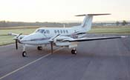 | Exemplo de King Air, fabricado pela Beechcraft

16:49:06 VD: Quien sabe?
16:49:06 VD: Quem sabe?
16:49:07 VD: La PGR que.. ahí andaba buscando al... algo?
16:49:07 VD: A “PGR” (NT: Procuraduría General de la República - http://wwwhtm.pgr.gob.mx/ - órgão que, entre outras atribuições, também combate o narcotráfico) que....ali andava procurando (ou averiguando) por......algo?
16:49:10 PA: Juan Solano
16:49:10 PA: Juan Solano....
16:49:12 VD: ¿Dónde está todavía?
16:49:12 VD: Todavía, onde está?
16:49:14 VD: ¿Tu también lo puedes ver?
16:49:14 VD: Você também Não pode vê-lo?

16:49:16 VD Aparantemen...
16:49:16 VD: Aparentemente....
16:49:17 VD: ¿Todavía está enfrente?
16:49:17 VD: Todavía, está a frente?
16:49:18 OR: Sí, lo tengo enfrente, oiga
16:49:18 RO: Sim, eu o tenho bem a frente, “oiga”
16:49:25 VD: ¿Que pinche radar tan huevón ora si quiso, no?
16:49:25 VD: Que maldito radar preguiçoso, agora quer trabalhar, não?

### interrupção no vídeo de 16:49:30 até 16:51:24 ### (CORTE DE 1:54 MINUTOS)

16:51:25 OR: Perfecto.. procedemos a...
16:51:25 OR: Perfeito....Vamos então para..... (Chetumal?)
16:51:26 V?: Chinga tu madre tu Mar...
16:51:26 V?: Foda-se sua mãe sua “Mar”.....
16:51:27 V?: Chinga la tuya (susurrando)
16:51:27V?: Foda-se a sua (susurrando...)
16:51:28 OR: Órale pues, ándale
16:51:28 OR: OK, então vamos!
16:51:29 OR: Sale
16:51:29 OR: Vamos
16:51:30 V?: Bueno
16:51:30 V?: Muito bem!
16:51:30 V?: Hasta luego
16:51:30 V?: Até logo...

### interrupção no vídeo de 16:51:32 até 16:52:32 ### (CORTE DE 1:00 MINUTO)

16:52:32 PA: Está aquí atrás de la nube
16:52:32 PA: Está aqui, atrás da nuvem
16:52:39 VD:¿Que sería?
16:52:39 VD: O que poderia ser?
16:52:40 PA: Nada, vá, de aquél lado exactamente pequeñé (NT: pessoa pequena?)
16:52:40 PA: Nada, vai, exatamente para aquele lado “pequeñé”
16:52:43 VD: Súbete, súbete
16:52:43 VD: Suba, suba!
16:52:46 OR: Vá
16:52:46 OR: Vai!
### INCOMPREENSÍVEL ###
16:52:51 VD: Ya, ya, ya, ya
16:52:51 VD: Pare, pare, pare, pare
16:52:55 OR: Aquí va, aquí va
16:52:55 OR: Aqui vai, Aqui vai
16:52:57 OR: Ahí va, ahí va
16:52:57 OR: Alí vai, alí vai
16:53:01 VD: ¿Y porqué hasta ahorita lo agarras?
16:53:01 VD: E porque você o persegue até agora? (NT: provavelmente se referindo ao radar)

### RISADAS #### (NT: parece que estavam fazendo uma gozação com o Operador de Radar)
16:53:03 PA: ¿Que es Juárez?.. ¿Juárez qué es?
16:53:03 PA: O que será Juarez? Juarez, o que será?
16:53:04 OR: Es un punto
16:53:04 OR: É um ponto!
16:53:05 OR: Un punto, un punto ahí está
16:53:05 OR: Um ponto, um ponto, ali está ele!
16:53:08 PA: Está exactamente atrás de nos.....
16:53:08 PA: Está exatamente atrás de nós.....
NT: o equipamento FLIR mostra um “ponto” quente ou uma forma puntiforme arredondada, muito pequena para o equipamento conseguir resolver
16:53:09 OR: Es correcto ahora esta a las 7 de nuestra posición con 10.5 millas lleva rumbo dos ocho tres y.... tres treinta y cuatro de velocidad
16:53:09 OR: Está correto, agora está as 7 horas de nossa posição com 10.5 milhas e com rumo (curso) 2-8-3.....334 de velocidade.....
NT: o alvo radar está na direção 7 horas ou –150° relativo a aeronave. A posição 7:30 horas é igual a –135° relativo a aeronave. O alvo FLIR está próximo da posição 7:30 horas. Infelizmente a exata posição do alvo RADAR em graus não foi gravada. Entretanto pode ser que o operador de radar não leu a informação na tela do radar corretamente e assim é possível que o alvo RADAR e o alvo FLIR fossem o mesmo, porem, não se tem certeza
16:53:20 PA: Mar
16:53:20 PA: Mar (NT: poderia ser “mancha” ou provavelmente uma referência ao mar)
16:53:22 OR: Creo entónces no no podemos hacer nada con ese combustible ya
16:53:22 OR: Então creio que não podemos fazer nada com este combustível que temos, certo?
16:53:25 PA: No, pues podemos seguirlo y aterrizar..en..
16:53:25 PA: Não, pois podemos continuar a segui-lo e aterrisar em.......

### INTERRUPÇÃO NO VÍDEO DE 16:53:27 até 16:55:16 ### (CORTE DE 1:49 MINUTOS)

16:55:16 VD: Por fin lo tuvimos en contacto del FLIR y contacto radar todo el tiempo
16:55:16 VD: Por fim (ou finalmente) o tivemos em contato no FLIR e contato com o RADAR ao mesmo tempo (simultâneamente) (NT: se referindo a uma provável relação entre um alvo RADAR e FLIR)
16:55:21 OR: ¿Qué altitud llevaba más o menos jefe?
16:55:21 OR: A que altitude estava, chefe, mais ou menos?
16:55:23 VD: Yo creo que lle..trae la misma de nosotros
16:55:23 VD: Eu creio que estava na mesma altitude que a nossa
16:55:24 OR: Ahhh..
16:55:24 OR: Ahhhh...OK
16:55:27 OR: Nosotros.. como pendejos buscándolo abajo
16:55:27 OR: E nós.....como estúpidos (irresponsáveis) buscando-o (o alvo) abaixo!
16:55:29 VD: Hey
16:55:29 VD: Sim!
16:55:31 PA: Eh..es el ángulo del FLIR,
16:55:31 PA: Ei.....é este o ângulo do FLIR!
16:55:34 V1 Correcto
16:55:34 V1 Correto!
16:55:35 FO: El ángulo de FLIR está señalando llano
16:55:35 FO: O ângulo do FLIR está assinalando ZERO (NT: estaria nivelado)
16:55:36 V1 Exactamente
16:55:36 PA: Exatamente...
NT: existe uma referência dita pelo Operador do FLIR que o ângulo de elevação do FLIR estaria em zero, mesmo observado que a tela do FLIR indica uma leitura de ângulo acima de zero! É neste ponto que também é possível constatar algum erro de leitura ou calibragem do FLIR
16:55:37 VD: Arribita de nosotros está
16:55:37 VD: Mas está um pouco acima de nós!
16:55:38 V1 Así es
16:55:38 PA: Sim está!
16:55:41 VD: No pos no, con razón no lo vimos
16:55:41 VD: Positivo! Por esta razão não o vimos!
16:55:43 OR: Bueno estoy a punto de perderlo allá en el radar ya está a punto de salir
16:55:43 OR: Muito bem, estou a pontod e perdê-lo no RADAR, já está a ponto de sair (NT: da tela do RADAR)
16:55:50 VD: Ok.. qué barbaridad bueno pues ni modo,
16:55:50 VD: Ok....que barbaridade...bem não podemos fazer nada a respeito....
16:55:54 OR: Está en contacto radar y...31.8 millas ahora y lo estoy perdiendo
16:55:54 OR: Está em contato RADAR e...31.8 milhas agora e o estou perdendo....
16:55:57 VD: OK
16:55:57 VD: OK
16:55:59 PA: Ahí supuestamente debe llegar a Carmen
16:55:59 PA: Indo por ali supostamente deverá chegar em Carmen....
16:56:04 PA: A ver si puedes hacer contacto con torre
16:56:04 PA: Vamos ver se você consegue fazer contato com a Torre (TWR-Controle de Tráfego Aéreo)
16:56:06 OR: Todavía no habla con torre?
16:56:06 OR: Ainda não consegiu falar com a Torre (TWR)
16:56:07 PA: No
16:56:07 PA: Não!
16:56:09 OR: Exactamente está a una millas de carmen, ahora de Carmen
16:56:09 OR: Está exatamente a poucas milhas de Carmen (Ciudad del carmen, Campeche) agora....
16:56:16 OR: ¿De cuantas millas?
16:56:16 VD: A quantas milhas?
16:56:17 OF: A una milla dos millas de.. Carmen
16:56:17 OF: A uma ou duas milhas de Carmen (Ciudad del carmen, Campeche)
16:56:22 RO: Todavía...ya no lo tengo en la pantalla pero me sigue marcando la distancia el radar a 37 millas
16:56:22 RO: Entretanto eu não o tenho mais na tela (do RADAR), mesmo assim o RADAR continua marcando uma distância de 37 milhas
NT: 37 milhas náuticas = 43 milhas. Pode ser relativo a um efeito de persistência do equipamento – o alvo não está mais na tela e então o radar indica a última medida de distância realizada
16:56:28 OF: Ahora sobre Carmen
16:56:28 OF: Agora está sobre Carmen (Ciudad del carmen, Campeche)
16:56:32 OF: Ahí lo.. mínimo Carmen lo debe de ver
16:56:32 OF: Alí vai......No mínimo Carmen (Ciudad del carmen, Campeche) deverá poder vê-lo (detectar) agora....
16:56:41 VD: Qué barbaridad! Que conseguida les acaba de dar el radar eh?
16:56:41 PA: Que barbaridade! Que belo trabalhod e aquisição de alvo o RADAR realizou agora, hein?
NT: Neste ponto a aeronave está a cerca de 41.5 milhas náuticas ou 48 milhas de Carmen e não 43 milhas. Em 16:56:08 o operador disse que estava a 1 milha de Carmen; em 16:56:19 ele disse que estava a 1 ou 2 milhas de Carmen e as 16:56:28 ele disse que estava sobre Carmen. O alvo é um objeto errático, mudando de velocidade e direção de maneira aleatória. Isto pode significar uma distância de 1 ou 2 milhas náuticas percorridas em 20 ou 7 segundos, correspondente a velocidades na faixa de 3 a 8 nm/min ou cerca de 180-514 nm/hora. Se o feixe do radar, nesta ocasião, ainda estava apontado para baixo a cerca de 30°, então o alvo radar estava refletindo as ondas EM com intensidade muito reduzida se comparado com uma inclinação um pouco menor ou na horizontal. Isto sugere que o alvo é um refletor de energia EM muito forte
16:56:45 OR: Si oiga eh!
16:56:45 OR: Afirmativo!
16:56:47 VD: ¿No baja o sí? Mismo nivel
16:56:47 VD: Não está baixando, esta? No mesmo nível
16:56:50 PA: Después de comer ahora si ya agarró dice
16:56:50 PA: Depois de comer algo está trabalhando, diga (NT: parece uma referência/brincadeira com o RADAR)
16:56:52 OR: Sí
16:5652 OR: Sim
16:56:56 PA: Bueno se acaba de perder entonces
16:56:56 PA: Bem, vamos perdê-lo agora então.....
16:57:00 VD: Ahí viene
16:57:00 OF: Ali vai ele....
16:57:01 OF: Esta pasando Carmen
16:57:01 OF: Está passando Carmen (Ciudad del carmen, Campeche)
16:57:04 VD: Ahí va todavía
16:57:04 VD: Ali vai ele...
16:57:08 FO: Anota la hora
16:57:08 OF: Anote o horário
16:57:17 VD: ¿Qué esta haciendo?
16:57:17 PA: O que ele está fazendo?
16:57:19 PA: Sabe que, está virando jefe
16:57:19 OF: Você sabe o que ele está fazendo, está virando chefe! (NT:superior hierárquico)
16:57:20 VD: ¿Está virando verdad?
16:57:20 VD: Está mesmo virando?
16:57:21 OF: Sí
16:57:21 OF: Sim
16:57:25 VD: ¿Eh? Ohh
16:57:25 VD: É? Oh....
16:57:34 VD: ¿Radar?
16:57:34 VD: Radar? (NT: provavelmente perguntado ao Operador de Radar se detecta algo)
16:57:37 VD: ¿ya se perdió?
16:57:37 VD: Perdeu o alvo?
16:57:41 OF: Que no tiene nada
16:57:41 OF: Ele não tem mais nada (NT: referência ao RADAR – o alvo saiu do alcance)
16:57:45 OR: Esa chingadera era como para llevar un pinche tambo de combustible
16:57:45 OR: O que é fogo (NT: na verdade deve ser um xingamento) é que poderíamos levar um maldito tambor de combustível

### INTERRUPÇÃO NO VÍDEO DE 16:57:47 até 16:59:34 (CORTE DE 1:47 MINUTOS) ###

16:59:34 OF: La luz, nada más no se alcanzo a distinguir
16:59:34 OF: Uma luz....Nada mais....Não pude identificar adequadamente (claramente)
16:59:39 VD: No se alcanzó a distinguir si era avión o algo
16:59:39 VD: Não se conseguiu distingrui se era um avião ou alguma outra coisa
16:59:40 OF: Sí
16:59:40 OF: Sim
16:59:41 OR: Es el mismo que hace rato nos vio
16:59:41 PA: E é o mesmo vimos lá atrás (NT: ou há algum tempo atrás)
16:59:43 OF: Hey
16:59:43 OF: Sim
16:59:45 OF: Esta pendiente, eh
16:59:45 OF: Ainda está pendente (NT: talvez uma referência sobre o outro alvo que ainda não pudera ser identificado)
16:59:46 PA: Es en Chetumal
16:59:46 PA: Está em Chetumal
16:59:47 OF: Hey sí
16:59:47 OF: Sim
16:59:48 PA: Hay que mandarle un reconocimiento a ese pinche huracán...
16:59:48 PA: Nós temos que enviar (ou dar) um prêmio a este veloz furacão.... (NT: uma referência a velocidade do objeto que a tripulação supunha ser o mesmo que estava atrás e agora teria passado por eles)
16:59:52 OF: Ciento veintiocho treinta
16:59:52 OF: Cento e vinte e oito....Trinta
16:59:53 PA: ...firmado por el jefe
16:59:53 PA: .....Assinado pelo chefe!

### interrupçÃo no vídeo de 16:59:54 até 17:03:35 (CORTE de 3:41 MINUTOS) ###

### primeira aparição dos alvos quentes denominados “gêmeos” ou “twins” ###

17:03:35 ### RISADAS ####

17:03:36 VD: En serio
17:03:36 VD: Realmente...
17:03:37 OR: Veinticinco
17:03:37 OR: Vinte e cinco
17:03:38 VD: A las siete a la misma altura
17:03:38 VD: As 7 horas e na mesma altitude (NT: ou altura em relação a aeronave)
17:03:41 PA: Ahí en las nubes ahí se debe de ver este cab...
17:03:41 PA: Ali nas nuvens....Ali deveremos poder ver estes FDP (NT: algum xingamento)
17:03:47 VD: Tengan cuidado con su lenguaje jóvenes, pero a ver busquen eso que viene atrás de nosotros
17:03:47 VD: Manerem no linguajar, jovens! E fiquem de olho nisto que vem atrás de nós!
17:03:51 OR: Ve como se ve, se ve como en dos fases
17:03:51 OR: Vejam como se parecem, se parecem como se estivessem em duas fases (NT: é possível que a imagem simétrica repetida seja um efeito de reflexo na ótica do FLIR)
17:03:52 PA: Viene como a las 7 u 8 de la posición
17:03:52 PA: Vem às 7 ou 8 de posição
17:03:58 PA: Lo raro es que trae una punta adelante, un puntito adelante, ah cabrón!
17:03:58 PA: O que é estranho é que carrega uma ponta adiante (na frente), um pequeño ponto adiante (na frente), o bastardo!
17:04:08 PA: Acá va otro
17:04:08 PA: Aquí vai outro!
### RISADAS DE FUNDO ###

17:04:10 VD: A ver radar, ¿Qué tenemos?
17:04:10 VD: Verifique RADAR, o que temos? (NT: perguntando se o RADAR detectou algo)
17:04:12 OR: Nada señor, a ver permítame deje le busco V2 = RO
17:04:12 OR: Nada senhor, estou procurando e buscando por algo (NT: o RADAR não consegue localizar o que o FLIR captou)
17:04:16 PA: ¿Comandante que es eso?
17:04:16 PA: Comandante, o que é isto?
17:04:18 OR: ¿Que distancia mas o menos lo tenías Téllez?
17:04:18 OR: A que distância mais ou menos você o tinha, Téllez?
17:04:19 PA: ¿Eh?
17:04:19 PA: E?
17:04:23 VD: Oye, a ver abusados es como...
17:04:23 VD: Olhe, preste atenção....é como.....
17:04:24 PA: Ahí van más, hay más, siguen mas atrás son diez once objetos
17:04:24 PA: Alí Vão mais, existem mais, seguem mais atrás...são dez ou onze objetos
17:04:30 OR: Son muchos objetos
17:04:30 OR: São muitos objetos....
17:04:33 OR: A ver
17:04:33 OR: Vejamos...
17:04:35 PA: Ahorita debe de estar a las 9 de nuestra posición V1 = OF
17:04:35 PA: Agora debe estar as 9 horas de nossa posição
17:04:36 OR: A las 9 permíteme
17:04:36 OR: As 9 horas....deixe-me ver.....
17:04:37 PA: A las 9 a la misma altura casi casi
17:04:37 PA: As 9 horas e quase na mesma altura...
17:04:39 OR: Ok, permítame
17:04:39 OR: OK, deixe-me ver....
17:04:40 PA: Afirmativo aquí van
17:04:40 PA: Afirmativo, aquí vão!
17:04:44 PA: Esos quién sabe, aquí van
17:04:44 PA: Esses “sejá lá o que forem”, por ali vão....Ali estão...
17:04:59 VD: ¿Que tenemos radar?
17:04:59 VD: O que temos no RADAR?
17:05:00 OR: Nada señor
17:05:00 OR: Nada senhor!
17:05:02 PA: Pero son muchos, son como diez
17:05:02 PA: Mas são muitos, são cerca de dez!!!
17:05:03 OR: Los estoy checando pero... no, tengo algunas manchillas ahí pero no me dan indicaciones ni velocidades ni nada
17:05:03 OR: Continuo checando mas, nada....tenho alguns pequenos pontos, porêm sem nenhuma indicação (NT: sem leituras de RADAR), nem de velocidade, nem de nada!
NT: Algumas das mudanças de posição relativas dos objetos podem ser causadas pela mudança de posição da aeronave, porem a mudança de perspectiva não deveria ser tão grande a ponto de causar as mudanças de padrão observadas pelo FLIR. É exatamente neste ponto que as imagens captadas pelo FLIR a esquerda da aeronave não correspondem a alvos RADAR
17:05:17 PA: Aquí van
17:05:17 PA: Aquí vão!
17:05:23 PA: Va uno
17:05:23 PA: Vai um!
17:05:24 OR: Uno
17:05:24 OR: Um!
17:05:25 Y ahí van los...atrás siguientes
17:05:25 E ali vão os....atrás, seguindo-os....
17:05:27 ¿Qué es eso Dios mío?
17:05:27 Meus deus, o que é isso?
17:05:29 Se andan correteando
17:05:29 Eles estão perseguindo um ao outro (NT: na hipótese dos alvos estarem se movendo, estariam como em fila, mantendo posições eqüidistantes)
17:05:31 ¿Qué es eso? A ver... trata de enfocar
17:05:31 O que é isso? Vamos ver....Tente focalizar melhor (NT: melhorar o ganho de foco da imagem no FLIR)
17:05:35 OF: El máximo
17:05:35 OF: Está no máximo!
17:05:36 OF: El máximo
17:05:36 OF: Está no máximo!
17:05:37 OR: Ok, no le hace que le demos atrás
17:05:37 OR: OK, não se importam que vamos atrás (NT: perseguir os alvos)
17:05:40 Sigue ese
17:05:40 Siga aquele ali! (NT: provavelmente apontando a direção)
17:05:41 Ok
17:05:41 OK
17:05:43 Van
17:05:43 Lá vão eles....
17:05:44 OR: Sigue este no lo dejes, este Téllez
17:05:44 OR: Siga aquele, não o deixe escapar, Téllez!
17:05:45 PA: No, van todos van aproximadamente como diez
17:05:45 PA: Não, ali vão todos eles....aproximadamente dez (objetos)
17:05:46 VD: ¡Ay cabrón! Son como cuatro
17:05:46 VD: Que coisa! Há aproximadamente quatro deles (NT: talvez devido a perspectiva, o número maior ou menor de objetos)
17:05:50 ¿Ya los vio? ¿Ya los vio?
17:05:50 Você os viu? Você os viu?
17:05:57 A ver busquen a las.. ¿A que horas están, a las diez?
17:05:57 Vamos ver...Procurem por eles as....A que horas estão, as 10 horas?
17:06:01 Aproximadamente a las ocho o nueve, a las ocho de la posición
17:06:01 Aproximadamente as 8 ou 9 horas, as 8 horas de nossa posição
17:06:14 Cuando lo tengas otra vez ahí me avisas
17:06:14 Me avise quando conseguir te-lo novamente (NT: no FLIR?)
17:06:16 Afirmativo
17:06:16 Afirmativo!
17:06:25 Ahí van
17:06:25 Ali vão
17:06:27 Tres, cuatro, cinco, seis, son seis
17:06:27 Três, quatro, cinco, seis, são seis!
17:06:33 Abajo y arriba o arriba
17:06:33 Abaixo e acima ou acima?
17:06:34 En medio ahí van oye a la misma altura
17:06:34 Na metade, ali vão, estão na mesma altura!
17:06:35 OF: Uno, dos, tres, cuatro, cinco, seis, siete ay wey no, son ocho
17:06:35 OF: Um, dois, três, quatro, cinco, seis, sete....não, são oito!
17:06:41 VD: Que barbaridad eh
17:06:41 VD: Que barbaridade, hein!
17:06:45 Ahí se van a ver bien y van a una velocidad pero...
17:06:45 Ali poderemos os ver bem e estão a uma velocidade (se movendo?), mas....
17:06:51 OF: Uno, dos, tres, cuatro, cinco, seis, siete, ocho en la pantalla
17:06:51 OF: Um, dois, três, quatro, cinco, seis, sete, oito, na tela (do FLIR)
17:06:55 Síguelos no los pierdas
17:06:55 Siga-os...Na os perca!
17:06:59 ¿Están a la misma altura este Téllez?
17:06:59 Estão na mesma altura (que o C-26/A) Tellez?
17:07:01 OF: Afirmativo
17:07:01 OF: Afirmativo!
17:07:02 Poquito al norte arriba
17:07:02 Um pouco ao Norte e acima.....
17:07:05 Cabrón
17:07:05 (NT: parece um xingamento) Caramba!
17:07:06 Ocho, nueve, diez, once contando toda la cola
17:07:06 Oito, nove, dez, onze....contando toda fila (NT: toda a formação em fila)
17:07:09 Ay!
17:07:09 Oh!
17:07:10 Dos, cuatro, seis, ocho, diez, once
17:07:10 Dois, quatro, seis, oito, dez, onze!
17:07:14 OR: Ok, no sabemos que estamos viendo son nada más unos objetos nada más luminosos que vienen a la misma altura que nosotros. Nosotros no podemos saber que distancia
17:07:14 OR: OK, Não sabemos o que estamos vendo, são apenas alguns objetos luminosos (NT: o FLIR capta radiação eletromagnética infra-vermelha, logo, um tipo de luz = objeto luminoso), nada mais...objetos luminosos que estão na mesma altura em que estamos. Não podemos saber (ou estimar) a que distância
(NT: mais distante do que as nuvens, ou seja, entre 10 a 25 milhas)
17:07:24 ¿A qué distancia... A que posición lo tienes Téllez?
17:07:24 A que distância....Em que posição (horas) os tem, Tellez?
17:07:28 OF: A las ocho nueve
17:07:28 OF: As oito ou nove (horas)
17:07:29 OR: A las nueve, no creo que lo agarre el radar tenemos un ángulo ciego ahí oiga
17:07:29 OR: As 9 horas, então creio que o RADAR não vai conseguir pega-los (capta-los), pois temos um ângulo cego ali.
17:07:34 VD: ¿A las ocho nueve?
17:07:34 VD: As 8, 9 horas?
17:07:36 OR: Sí, tenemos 20 grados de ángulo ciego ahí
17:07:36 OR: Sim, temos 20 graus de ângulo cego ali....(NT: os objetos poderiam estar muito longe ou fora do foco forte do feixe do RADAR ou ainda não serem objetos que refletissem as ondas eletromagnéticas emitidas pelo RADAR)
17:07:40 VD: Pero tú los estabas viendo
17:07:40 VD: Mas você os estava vendo!
17:07:41 OR: Pues si es raro, ahora no tengo nada
17:07:41 OR: Sim, é estranho, agora não tenho nada.....
17:07:46 OR: Sigo buscando
17:07:46 OR: Continuo procurando....
17:07:52 VD: No los pierdas FLIR, ahorita van a aparecer otra vez, pero aquí aquí se deben de ver vamos a enfocar a lo lejos a ver que vemos a lo lejos
17:07:52 VD: Não o perca FLIR, daqui a pouco vão aparecer novamente, mas será aqui (indicando a posição), aqui deveremos ver eles...vamos aumentar a capacidade para ver mais longe (NT: aumentar o FOV do FLIR)
17:08:01 Hay una.. un banco de nubes se metieron ahí
17:08:01 Há um...um banco de nuvens ali, eles entraram lá (ou passaram por trás)
17:08:06 Ok si un banco de nubes y saliendo de ese banco de nubes vean ahí se ven
17:08:06 OK, sim tem um banco de nuvens e quando sairem das nuvens poderemos os ver
17:08:07 Para allá
17:08:07 Para lá!

### RUÍDO DE FUNDO - 4 millas mexicana 604 – ### (NT: parece uma interferência de um vôo comercial)
17:08:30 Ya no
17:08:30 Já não (NT: parece que pergunta se já saíram das nuvens)
17:08:31 Ya salieron
17:08:31 Já sairam
17:08:32 OR: Ya no agarre nada en el radar oiga
17:08:32 OR: Eu não peguei (captei) mais nada no RADAR!
17:08:34 PA: Más adelante a ver si marcaron un poco
17:08:34 PA: Mais adiante vamos ver se marca (no RADAR) alguma coisa
17:08:42 VD: ¿Pero esas nubes cuales son, eh?
17:08:42 VD: Mas quais são as nuvens que eles estão?
17:08:46 OF: Ahorita las pongo, allá atrás
17:08:46 OF: Eu vou os colocar (no FLIR?), ali atrás...
17:08:49 ¿Es todo el zoom Téllez?
17:08:49 É todo o zoom que temos Tellez? (NT: O FLIR está com o FOV no máximo, isto demonstra que os objetos estão muito distantes)
17:08:51 OF:Afirmativo
17:08:51 OF:Afirmativo
17:09:04 OR: ¿En a... Donde se te perdieron Téllez?
17:09:04 OR: Bem...Onde você os perdeu, Téllez?
17:09:08 OF: A las ocho de la posición
17:09:08 OF: As 8 (horas) de nossa posição
### INTERRUPÇÃO NO VÍDEO DE 17:09:08 até 17:14:50 (CORTE DE 5:42 MINUTOS) ###
17:14:58 VD: ¿Porque nos viene siguiendo?
17:14:58 VD: Porque vem nos seguindo?
17:15:01 Mantén ese
17:15:01 Mantenha esse (NT: possível alvo captado no FLIR ou RADAR)
17:15:02 Esta a las doce dijo
17:15:02 Ele disse que esta as 12 horas
17:15:03 No, casi a la una
17:15:03 Não, quase a 1 hora
17:15:05 Bueno ese es uno pero aquí tenemos otro a las nueve
17:15:05 Bem, este é um, mas aquí temos outro as 9 (horas)
17:15:07 Aquí tenemos otro a las nueve
17:15:07 Aquí temos outro as 9 (horas)
17:15:08 Aquí va una a ver déjeme checar el de las nueve
17:15:08 Aquí vai um, deixe-me checar o que vai as 9 (horas)
17:15:11 Y adelante van otros dos
17:15:11 E adiante vão outros dois
17:15:13 Y son los mismos eh
17:15:13 E são os mesmos, hein!
17:15:15 Tenemos, los tenemos adelante, en medio y a las ocho
17:15:15 Nós os temos, temos a frente, ao meio e as 8 (horas) (NT: poderia ser um alvo RADAR as 12 horas, as 3 horas e as 8 horas)
17:15:19 ¡Órale!
17:15:19 Uau!
17:15:20 ¡Ah cabrón!
17:15:20 (NT: parece um xingamento) Caramba!

### RISOS ###
17:15:22 Pónganse los cinturones de seguridad
17:15:22 Coloquem seus cintos de segurança!
17:15:23 A ver este
17:15:23 Vamos ver este aquí....
17:15:24 No me espante
17:15:24 Não me assuste!
17:15:25 Si pueden checar por la ventana, tenemos uno que va aproximadamente a la una y los demás pues siguen a las nueve
17:15:25 Se puderem verificar pela janela, temos um que vai a 1 (hora) e os demais seguem as 9 (horas)
17:15:33 ¿O sea nos tienen rodeados?
17:15:33 Ou seja, assim eles estão nos rodeando? (NT: parece uma referência a mudança de posição relativa, dos alvos RADAR)
17:15:34 Pues, no sé
17:15:34 Bem, eu não sei....
17:15:35 ¿A qué distancia?
17:15:35 A que distância?
17:15:37 OR: Aquí nada mas me indica el rumbo del radar
17:15:37 OR: Aquí nada mais me indica o cursor do RADAR!
17:15:39 Jóvenes hoy es su día de suerte
17:15:39 Jovens, hoje é o nosso dia de sorte!

### RISADAS ###
17:15:44 VD: ¿A qué distancia?
17:15:44 VD: A que distância?
17:15:45 Vámonos
17:15:45 Vamos!
17:15:47 OF: No me marca distancia comandante
17:15:47 OF: Não me marca nenhuma distância, comandante!
17:15:48 OR: Ok. El que tenemos a la una de la.. de nuestra posición lo tengo a 19 millas a la una de nuestra posición con 52 nudos
17:15:48 OR: OK. O que temos a 1 (hora) de nossa posição, eu o tenho a 19 milhas a 1 (hora) de nossa posição com (velocidade) de 52 (Knots)
(NT: 19 milhas náuticas = 21.9 milhas; 52 knots = 60 mph)
17:15:56 El que tienes a la una, yo tengo uno a las nueve y adelante del que va a las nueve aproximadamente a las nueve pero adelante van dos puntos igual luminosos
17:15:56 O que você tem a 1 (hora) eu tenho um as 9 (horas) e adiante daquele que está as 9 (horas) aproximadamente, as 9 (horas), mas adiante, vão dois pontos luminosos iguais (ou semelhantes)
17:16:07 ¿Ah en que posición Téllez?
17:16:07 Em que posição, Tellez?
17:16:10 OF: A las nueve de nuestra posición
17:16:10 OF: As 9 (horas) de nossa posição (NT: alvo quente a esquerda da aeronave)
17:16:12 A las nueve, a ver permíteme checo
17:16:12 As 9 (horas), deixe-me checar....
17:16:13 ¿Qué distancia a las nueve?
17:16:13 A que distancia está o que temos as 9 (horas)?
17:16:19 VD: ¿El que tenemos a la una cuantas millas?
17:16:19 VD: O que (alvo) temos a 1 (hora) a quantas milhas (de distancia) está?
17:16:23 OR: A la una 17.1 millas
17:16:23 OR: O (alvo) da 1 (hora) está a 17.1 milhas
17:16:26 ¿Otro zoom?
17:16:26 Outro zoom (aumento) (NT: relativo ao FOV do FLIR)
17:16:27 OR: Lleva 9-5 de rumbo y 52 de velocidad
17:16:27 OR: Está no curso (rumo) 9-5 e com 52 (Knots) de velocidade
17:16:32 OF: Va a nuestra altura o sea no puede ser
17:16:32 OF: Está a nossa (na mesma) altura, ou seja, não pode ser! (NT: aqui o Operador do FLIR já parece notar algum erro nasleituras de Azimute e Elevação do FLIR)
17:16:35 ¿Ese que tienes en que posición esta Téllez?
17:16:35 Este que o tem, em que posição está, Tellez?
17:16:36 OF: ¿Ok. Ese esta ahí abajito a una nube
17:16:36 OF: OK. Este que está um pouco abaixo da nuvem?
17:16:38 Sí
17:16:38 Sim!
17:16:39 ¿Téllez?
17:16:39 Téllez?
17:16:40 Adelante
17:16:40 Adiante!
17:16:41 ¿Ese que tienes ahí a que posición esta, a que altura?
17:16:41 Este que o tem ali, em que posição está, em que altura?
17:16:43 OF: Lo tengo a las nueve
17:16:43 OF: Eu o tenho as 9 (horas)
17:16:47 PA: Jóvenes
17:16:47 PA: Jovens.....
17:16:48 PA: No estamos solos
17:16:48 PA: Não estamos sozinhos!
17:16:49 VD: Si no estamos solos eh de verás
17:16:49 VD: Sim, não estamos sozinhos, é verdade....
### RISADAS ### (NT: a tripulação parece estar contente e não nervosa)
17:16:52 Si que cosa tan rara eh
17:16:52 Sim, que coisa tão rara (ou estranha), hein?
17:16:53 Nos están rodeando
17:16:53 Estão nos rodeando
17:16:54 Oye el que tienes a al una
17:16:54 Observe aquele que tem a 1 (hora)
17:16:55 OR: A la una lo tengo a 14.8 millas a la una con rumbo 9-9 y 52 de velocidad
17:16:55 OR: O que está a 1 (hora) eu o tenho a 14.8 milhas (distância), com curso (rumo) 9-9 e 52 (Knots) de velocidade
17:17:05 Aha es el que, O sea el está siguiendo uno y yo estoy siguiendo el otro
17:17:05 Ah, é isto, ou seja, ele está seguindo um e eu estou seguindo outro
17:17:08 Ok
17:17:08 OK
17:17:09 Bueno los otros
17:17:09 Bem, os outros....
17:17:10 Dale hacia atrás a ver si alcanzas a ver algo
17:17:10 Vire para tras para ver se consegue ver (captar) algo (NT: provavelmente pedindo ao Operador do FLIR)
17:17:18 Ahí esta
17:17:18 Ali está!
17:17:19 OR: ¿No es avión jefe el que está ahí?
17:17:19 OR: Não é um avião, chefe, aquele que está ali?
17:17:21 PA: Oye tienes que grabar todo esto eh
17:17:21 PA: Ei, você tem que gravar (registrar) tudo isto....
17:17:23 VD: Lo estoy grabando
17:17:23 VD: Eu estou gravando!
17:17:24 PA: Aquí a la derecha
17:17:24 PA: Aquí, para a direita
17:17:25 VD: Digan si los...cuiden su vocabulario jóvenes ¿pero que es esto?
17:17:25 VD: Diga se você....cuidem (observem) seu vocabulário (ou linguajar) jovens. Mas, o que é isto?
17:17:30 PA: No es avión, cabrón, ahí esta parado
17:17:30 PA: Não é avião, caramba. Está ali parado!
(NT: seria esta uma referência ao alvo localizado a 1 hora que viajava a 52 Knots ou 60 mph (17:16:55)? Se for, a “parada” deveria fornecer uma informação decrescente da velocidade relativa informada pelo radar)
17:17:32 ¿Eh?
17:17:32 Eh?
17:17:33 ¿Ahí lo tiene a la vista?
17:17:33 Ali o tem a vista?
17:17:36 Parece deja que se acerque más
17:17:36 Parece deixar que se aproxime mais
17:17:38 No, esta parado cabrón
17:17:38 Não, está parado, caramba!
17:17:41 ¿Esta parado, es el terreno?
17:17:41 Está parado, em solo?
17:17:44 VD: No pero el que tenemos aquí a las nueve
17:17:44 VD: Não, mas aquele que temos aquí, as 9 (horas)
17:17:45 Debajo de las nubes
17:17:45 Debaixo das nuvens
17:17:46 VD: ¿El que tenemos a las nueve nos va siguiendo, o sea va nos va formando?
17:17:46 VD: O que temos as 9 (horas) está nos seguindo, ou seja, está em formação (paralelo) conosco?
17:17:54 ¿Va formando?
17:17:54 Está em formação? (NT: formação militar paralela de vôo)
17:17:55 Va formando a las nueve, viene, va bien pegado
17:17:55 Está em formação as 9 (horas), estão vendo, está bem perto (da aeronave)
17:18:02 Ahorita esta pasando estas nubes esta arriba de nosotros
17:18:02 Agora está passando por estas nuvens, está acima de nós

NT: Aquí existe uma dúvida sobre o final da frase. Existem duas versões propostas:
17:18:08 ¿Este el que tienes a la una donde lo tienes “Generación”?
17:18:08 Este que tem a 1 (hora), onde você o tem “Generación” (NT: parece mesmo ser um membro da tripulação, cujo nome ou apelido aparece pela primeira vez. Aparentemente é uma pergunta para verificar se o alvo RADAR em questão possui alguma relação com o alvo FLIR)
17:18:10 OF: Aguántame “Gene” lo tengo a la una
17:18:10 OF: Aguarde-me “Gene” (NT: diminutivo de Generacón) eu o tenho....a 1 (hora)
17:18:13 Hay uno que se nos está acercando
17:18:13 Tem um que está se aproximando de nós
17:18:15 OR: A la una de nuestra posición con diez millas de distancia, 52 de velocidad
17:18:15 OR: A 1 (hora) de nossa posição com 10 milhas de distância e 52 (Knots) de velocidade
17:18:27 Ok. No lo pierdas radar búscate ese de la una, a ver ese ese donde estará
17:18:27 OK, não o perca radar, procure por este a 1 (hora), para ver onde estará indo
17:18:32 Está a las nueve pero no
17:18:32 Está as 9 (horas) mas não....
17:18:34 Ok. Búscate...
17:18:34 OK, procure-o...
17:18:35 Ahorita tienes nubes wey no veo nada
17:18:35 Agora tem muitas nubes, não vejo nada!
17:18:36 Está acercándose el de la una
17:18:36 Está cegando perto do que está a 1 (hora)
17:18:37 Vamos a buscar al de la una
17:18:37 Vamos procurar pelo que está a 1 (hora)
17:18:40 A ver vamos a buscar uno que está a la una diez millas
17:18:40 Vamos procurar por um deles que está a 1 (hora) e a 10 milhas de distância
17:18:45 OR: Ahora lo tengo como a las dos “Gene”
17:18:45 OR: Agora eu o tenho as 2 (horas) “ Gene” (NT: talvez um diminutivo)
17:18:47 VD: Pues.. ¿A las dos?
17:18:47 VD: As 2 (horas)?
17:18:49 OR: A nueve millas con rumbo 1-2-0 y 52 de velocidad
17:18:49 OR: A 9 milhas com curso (rumo) 1-2-0 e 52 (Knots) de velocidade
17:19:06 VD: ¿Calidad uno?
17:19:06 VD: Qualidade 1?
17:19:07 OR: No, eh lo tengo con calidad nueve ahora, pero si lo tuve con calidad uno
17:19:07 OR: Não, agora eu o tenho com qualidade 9, mas eu o tinha com qualidade 1 antes
(NT: “qualidade” é uma medida de intensidade da reflexão do radar comparado com o ruído de fundo. Quanto maior for o número da qualidade, mais fraco será o sinal)
17:19:16 Ok, vamos a ver otra vez sacando esto
17:19:16 OK, vamos checar outra vez para verificar melhor
17:19:23 Ahí va jefe
17:19:23 Alí vai, chefe!
17:19:26 Ahí desvía a ver ponle la cámara, ponle la cámara, ponle la cámara
17:19:26 Ali vire e aponte a câmera, aponte a câmera, aponte a câmera (NT: pedindo para o FLIR apontar para a direção. Não se consegue estabelecer uma ligação entre alvo RADAR e FLIR)
17:19:30 No eso no es
17:19:30 Não, isso não é
17:19:31 ¿Ese no es, ¿Esa es la Luna, no? ¿Esta la Luna adelante?
17:19:31 Esse não é? Esta é a Lua, não? Não é a Lua adiante?
17:19:36 ¿Ah?
17:19:36 Ah?
17:19:39 Ahí está, la Luna
17:19:39 Ali está! A Lua
17:19:40 Sí
17:19:40 Sim
17:19:41 Sí
17:19:41 Sim
17:19:43 VD: Ok. Es la luna, a ver ¿no andaremos correteando a la luna o algo?
17:19:43 VD: OK. É mesmo a Lua. Não estivemos perseguindo a Lua ou outra coisa qualquer?

### RISADAS ###
17:19:48 OF: A las doce y el otro estaba a las nueve
17:19:48 OF: Um estava as 12 (horas) e o outro estava as 9 (horas)
17:19:50 Pues es otra Luna
17:19:50 Pois é outra Lua!
17:19:56 OR: Ahora lo tengo casi a las 3 de nuestra posición con 6.9 y lleva rumbo 1-5-5 e 52 de velocidad
17:19:56 OR: Agora eu o tenho quase as 3 (horas) de nossa posição com 6.9 (milhas) e com curso (rumo) 1-5-5 e 52 (Knots) de velocidade
17:20:10 VD: Bueno pues, ¿es o no es? Vamos a buscar
17:20:10 VD: Muito bem...È ou não é? Vamos procurar!
17:20:20 VD: No eso es una nube, si es una nube
17:20:20 VD: Não esta é uma nuvem, sim é uma nuvem

#### FRASES UM POUCO EMBARALHADAS ####

17:20:43 VD: ¿El que tenías a la una donde lo tienes?
17:20:43 VD: Aquele que você tinha a 1 (hora), aonde você o tem agora?
17:20:45 OR: A ver permíteme te confirmo
17:20:45 OR: Estou checando, espere que te confirmo
17:20:51 OR: Eh lo tengo a las tres de nuestra posición eh 7.1 millas
17:20:51 OR: E...eu o tenho as 3 (horas) de nossa posição...e...7.1 milhas (de distância)
17:20:56 VD: ¿Sale dando rumbo?
17:20:56 VD: Está (o RADAR) lhe dando o curso (rumo)?
17:20:57 OR: Rumbo 1-8-2
17:20:57 OR: Curso (rumo) 1-8-2
17:20:58 VD: Ok, ahora se va regresando quien sabe quien sea
17:20:58 VD: OK, agora está regressando, quem sabe o que será isto....
### INTERRUPÇÃO NO VÍDEO DE 17:21:12 até 17:22:59 ### (CORTE DE 1:47 MINUTOS)
17:23:02 VD: ¿Traes aquí tu plotter?
17:23:02 VD: Trouxe seu “plotter”? (NT: alguma dispositivo de cálculo ou anotação)
17:23:03 OR: Lo traigo en la... en mi maleta esta allá atrás
17:23:03 OR: Trago na... na minha maleta (ou pasta) que está ali atrás
17:23:07 VD: ¿Es el máximo zoom que tenemos?
17:23:07 VD: Ë o zoom (aumento) máximo que temos? (NT: parece uma referência ao FOV do FLIR)
17:23:14 OR: ¿Quieres sacar la distancia decías?
17:23:14 OR: Quer descobrir a distância (dos alvos)
17:23:17 VD: ¿Eso son verdad?
17:23:17 VD: Esses (alvos do RADAR?) são eles?
17:23:18 OR: Pues mas vale que si sean porque...
17:23:18 OR: Creio que sejam eles sim, porque...
### INCOMPREENSÍVEL ###

17:23:41 VD: Tenemos uno que se esta cercando
17:23:41 VD: Temos um que está se aproximando...
### INTERRUPÇÃO NO VÍDEO DE 17:23:42 até 17:26:30 ### (CORTE DE 2:48 MINUTOS)
17:26:31 PA: Lo tiene el radar y lo tiene el FLIR lo estamos viendo en el FLIR es un objeto luminoso lleva rumbo contrario a nosotros pero no nos deja, lleva.. esta a dos millas detrás de nosotros, no se nos separa es más.
17:26:31 PA: (NT: aparentemente relatando para o controle de terra) O RADAR o tem, o FLIR o tem. Nós estamos observando um objeto luminoso pelo FLIR. Está num curso (rumo) oposto ao nosso, mas, aparentemente não se distância (NT: como se o alvo estivesse fixo e não se movendo. Na verdade, neste ponto, o alvo RADAR era um localizado a direita do C-26/A e o alvo FLIR era outro, localizado diretamente atrás do C-26/A). Permanece 2 milhas atrás de nós (NT: o alvo FLIR também poderia estar numa velocidade constante em relação ao C-26/A ou ser apenas um reflexo do Sol nas nuvens, já que foi desvanecendo com o passar do tempo. Ainda sobre o alvo RADAR, poderia ser um objeto móvel localizado em solo, como um caminhão)
17:26:47 PA: Vamos a checar
17:26:47 PA: Vamos confirmar
17:26:52 VD: Correcto
17:26:52 VD: Correto!
17:26:54 VD: Quien sabe que sea
17:26:54 VD: Quem sabe o que será.....
17:26:56 VD: ¿Sigue con nosotros verdad?
17:26:56 VD: Ele ainda está conosco, não está?
(NT: Aqui pode ser possível visualizar a linha do horizonte!)
17:26:58 OR: Si aquí lo tengo todavía
17:26:58 OR: Sim, eu ainda o tenho aqui
17:27:03 VD: Fíjate lo que no detectó el radar en toda su vida ahorita lo está haciendo
17:27:03 VD: Veja, o RADAR está detectando o que jamais detectou em toda sua vida! (NT: provável referência aos vários alvos RADAR que detectou neste dia)

### RISADAS ###
17:27:08 VD: Pinche radar wey
17:27:08 VD: Radar (provavelmente um termo popular) fu....., hein!
17:27:11 OR: Ahora se perdió un poco de calidad, tengo calidad 5
17:27:11 OR: Agora perdeu (o RADAR) um pouco de qualidade, tenho qualidade 5
17:27:17 VD: Otra vez mira ya se ve
17:27:17 VD: Veja se consegue vê-lo novamente (no RADAR?)
17:27:43 OR: El que teníamos a la una hace tiempo se acaba de perder ahorita
17:27:43 OR: O que tínhamos a 1 (hora) até há pouco tempo, acaba de ser perdido (o RADAR não consegue mais detectar o alvo, provavelmente por causa da distância e pela posição do ângulo do cone de emissão da cabeça do RADAR, não se sabe se o MTI ainda estaria habilitado)
17:27:49 VD: Ok.
17:27:49 VD: OK
17:27:51 OR: Acaba de salir de radar
17:27:51 OR: O alvo acabou de sair da tela do radar (NT: desatracou ou o alvo RADAR estava muito longe ou fora do ângulo de visada do RADAR = 30 graus para baixo)
17:27:57 PA: Qué raro
17:27:57 PA: Que raro (ou estranho)!
17:27:59 VD: Todo, todo
17:27:59 VD:Tudo, tudo

Fim do registro de áudio/vídeo após 30 min 24 segundos. Na parte 2 deste documento, discutiremos os aspectos técnicos do sistema de RADAR e FLIR e as análises técnicas que foram realizadas. Existem várias hipóteses para explicar o que seriam os alvos quentes, porem, a atenção da pesquisa se volta agora ao primeiro alvo radar detectado (que não foi visto pela tripulação e nem pelo equipamento FLIR)

LAT N 18º 37.23’ LON W 89º 24.20’ –174.7 ºAz 2º El 05-03-04 17:28:06L
TRAJETÓRIA APROXIMADA DO C-26/A

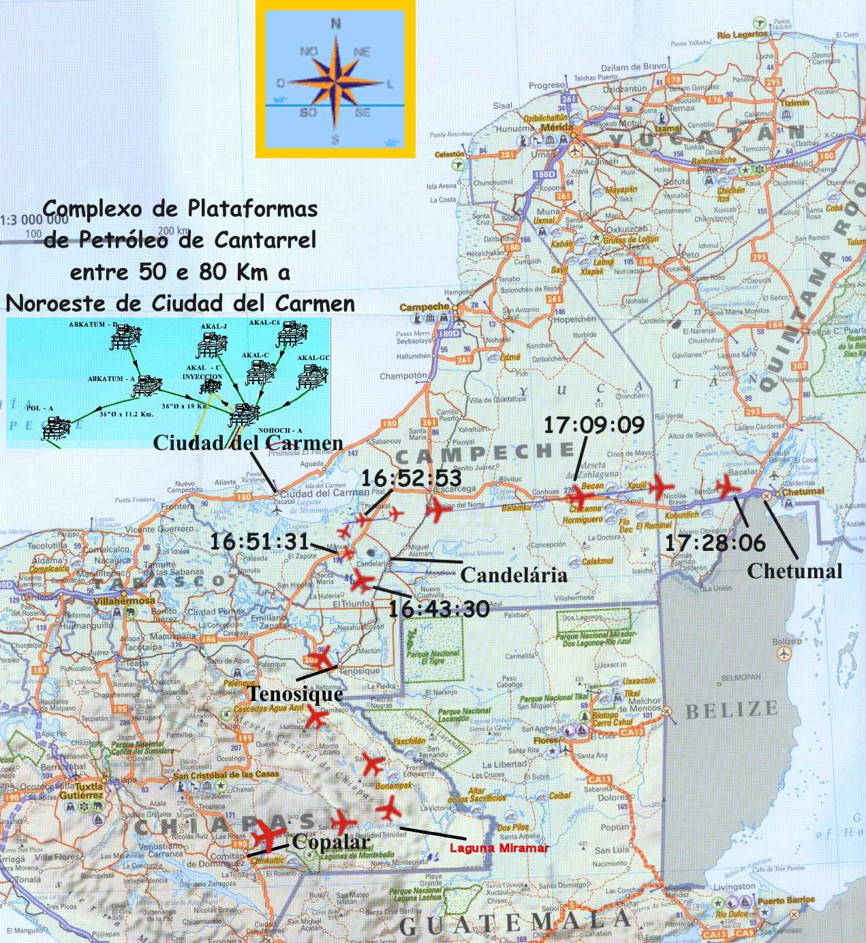
© IPECOM

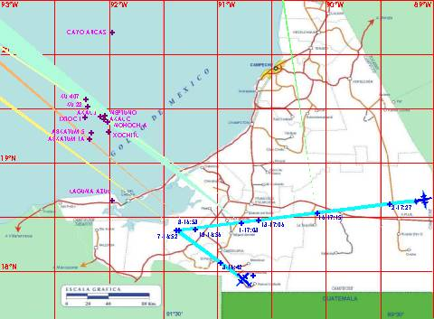
© Alain DH & Alain H / UFOCOM
APÊNDICE I – ENTREVISTA COM MEMBROS DA TRIPULAÇÃO

These interviews were made by researcher Jaime Maussan as part of the investigation in April 2004. The military officials are Major Magdaleno Castañon as pilot commander of the plane, Lt. German Ramirez Marin, the RADAR operator and Lt. Mario Adrian Velasquez Telles, the FLIR operator.
Interview with Major Magdaleno Castañon, Command pilot.
Question: Major, did you feel worried at any time when you realized you were surrounded by these unknown lights ?
Answer: According to the information I heard from the operations coordinator chief - he was in charge of the visualization operation on the screens - he mentioned that the objects were in the back, on the left side and in front of us. It was at that moment that I began to feel stressed.
Question: But despite that information, none of you could see the objects?
Answer: We never saw them. We couldn't make visual contact with them.
Question: Then, only through the FLIR was it possible to detect the presence of these objects.
Answer: Yes, only with the FLIR system...the infrared camera.
Question: Would you say that the objects were invisible to normal sight?
Answer: I would say so because none of the crew could see them with simple eyesight.
Question: At that distance, where the objects were from you, wouldn't you have been able to see them ?
Answer: The closest distance that we had from the objects was 2 miles. Our experience tells us that we can identify conventional aircraft at that distance, so that's the doubt that operation left on us.
Question: When you decided to turn off all your airplane lights, you made that decision to avoid any posible conflict with these strange objects ?
Answer: I did that perhaps following an instinct, thinking that maybe it could help in some way. As flight commander, I felt I had to take some kind of meassure because the signal I received was that we were being followed and by turning our light off, I was expecting a similar reaction from them. It was an instinct.
Question: In the beginning of the incident, was it possible these objects became aware that you were following them ?
Answer: It's just a guess, but perhaps there was a connection in that sense because it is very strange that we first pursued them, but when we cancelled that and made a completely opposite turn. The objects then also turned themselves - but now in OUR direction and began following us. I think it could be posible that in some way these objects were aware that we have been following and observing them.
Question: What is your conclusion of this experience Major.
Answer: What I can say as commander of a plane on a mission, is that this incident serves as a new precedent of future operations yet to come in our military division.
As a commander, I accomplished my duty in performing a safe operation and in maintaining the safety of the personal and the equipment. If a similar incident like this takes place in the future and something tragic happens, the fault won't be that of the commander due to a loss of skill or negligence.
Question: Are you concerned that these objects cannot be seen.
Answer: I'm concerned because if a tragic incident happens, I would not have any evidence that could be used as legal defense in a court of law during any resulting trial.
Interview with Lieutenant German Ramirez Marin. (non-FLIR) RADAR operator.
Question: When was the first time you became aware of the objects.
Answer: When we made a turn to route ourselves to Campeche, the FLIR infrared camera operator detected a target without a shape, just a shine. The target continued being observed with the FLIR. Then we detected other targets at the left side of the plane. They were eleven targets. We never had visual contact with them.
Question: The eleven targets appeared on the normal (non-infrared) RADAR ?
Answer. No. The eleven targets were not detected on the RADAR screen. Initially, only one target was detected by the RADAR. Then another target appeared at one 'o clock, that's how we describe the position that is in the front but slightly to our right. And then a third one in back of the plane. Those were the only three targets that appeared in the RADAR screen during the incident. The other ones that were at nine 'o clock, on our left side never appeared on the RADAR.
Question: There was a time when these objects surrounded you.
Answer: Yes, we can assume that because we had information of a target in the front, another one slightly to the right, one in the back, and according to the FLIR several others on our left side. So, we assumed that we were surrounded.
Question: Did you feel fear ?
Answer: Fear? ... Yes, personally, there was some fear because we were confronting a situation that has never happened to us before.
Question: The objects movements on the RADAR were out of the ordinary ?
Answer: Certainly. Our data information - most of all, the icons (blips), the clusters - were always there on the screen, but the information on their movements was heavily changing. Their speed changes were sudden, 60 -120- 300 knots, according to the RADAR information.
The same happened with their flight paths. The flying paths showed first 90 degrees and suddenly 130 degrees in the RADAR screen.
Question: What does that mean ?
Answer: This means that the target changed direction constantly at great speed. There is no aircraft that can perform such direction changes so quickly.
Interview with Lieutenant Mario Adrian Velazquez Tellez. FLIR operator.
Question: Is it posible that the FLIR gives false information?
Answer: It is not posible that the FLIR gives errroneus information because this was visual information of a target that had both heat and movement, so we could not make a reference to something that is not there.
Question: Does the FLIR register hot air ?
Answer: No. The FLIR doesn't register hot air, it register an object that generates heat.
Question: Then the eleven objects that were detected by the FLIR were generating heat. Were these objects there even that you couldn't see them with your eyes?
Answer: They were there, and we have the data references by their positions. They were on our left side, at the same laltitude and the same speed.
Question: How much heat were the objects generating?
Answer. We managed several meassures trying to get an image and all the time the targets maintained themselves very hot. We never found any irregular shape, they were spherical all the time.
Question: Is this type of shape irregular with respect to other aircraft you have detected before?
Answer: Yes, this is an irregular shape, I know of nothing like the aircraft I have seen.
Question: Do you have any previous personal knowledge of any similar incident like this in your experience?
Answer: I have never experienced anything like this and I don't not know what to tell you. I don't have any explanation what these objects were.
Question: You had detection with the RADAR and the FLIR?
Answer. That is correct. The RADAR gave us positions and then with the FLIR we searched that area. We located the targets and we kept those targets on the screen while the RADAR was detecting other targets giving us more positions. We tried to keep all these targets on the screen all the time, so as not to lose them.
Question: How did the objects surround the airplane?
Answer: The RADAR had objects on the front, slighlty to the right and on the back. The FLIR had several objects on the left so we could say that we were surrounded.
Question: Were the objects big in size?
Answer: They were big, especially two of them that were closer to us.
Question: Could the FLIR have imagined this? Is it posible to manipulate the FLIR information?
Answer: No. It is not posible to load information to the FLIR. All the information the FLIR is detecting is out there and is really happening. And the FLIR records this information in real time.
APÊNDICE II – LINKS PARA OS EQUIPAMENTOS CITADOS NESTE TRABALHO

http://www.tycoelectronics.com/prodnews.asp?ID=461- Sistemas de comunicação de dados
http://www.telephonics.com/products/MaritimeSurveillance.shtml#anaps143 - Empresa Telephonics, fabricante de radares e sistemas afins
http://www.flir.com/imaging/Airborne/Products/StarSafireII.aspx - Empresa Flir, fabricante de sistemas de detecção por infravermelho
http://www.fas.org/man/dod-101/sys/ac/c-26.htm - Aeronaves classe C-26
http://www.tadcomm.com/ - Empresa Tadiran, fabricante de sistemas de comunicação civis e militares

APÊNDICE III – MAPAS de REFERÊNCIA SOBRE A HIPÓTESE DAS PLATAFORMAS DE PETRÓLEO

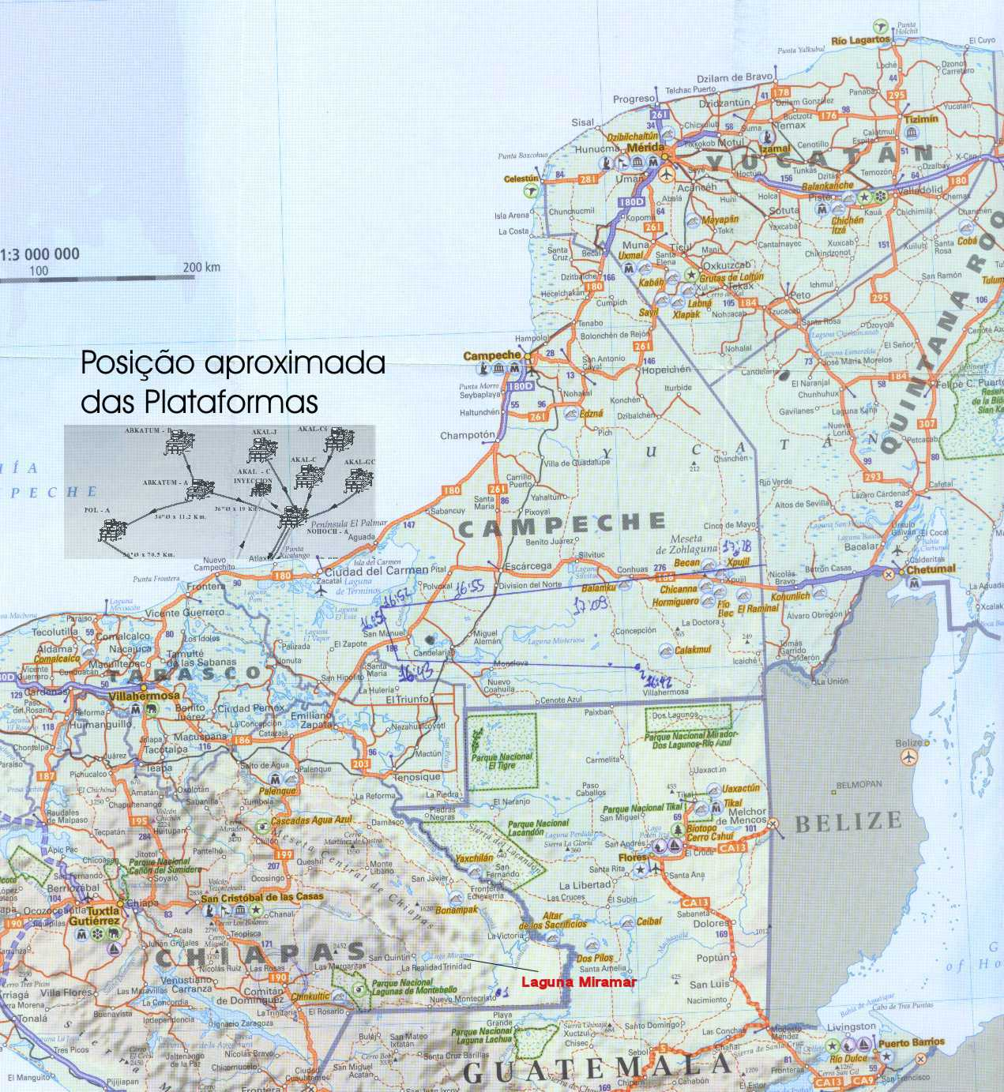
© Arquivo IPECOM
Mapa referência dos sistema de plataformas petrolíferas localizados no Golfo do México e próximas a Ciudad Del Carmen (de 50 a 90 Km)
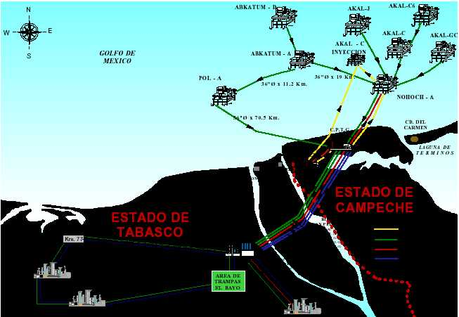
© Pemex Riesgos

Mapa em escala que mostra a relação entre alguns alvos FLIR e algumas das plataformas. Esta hipótese não explica nenhum dos alvos detectados pelo radar da aeronave
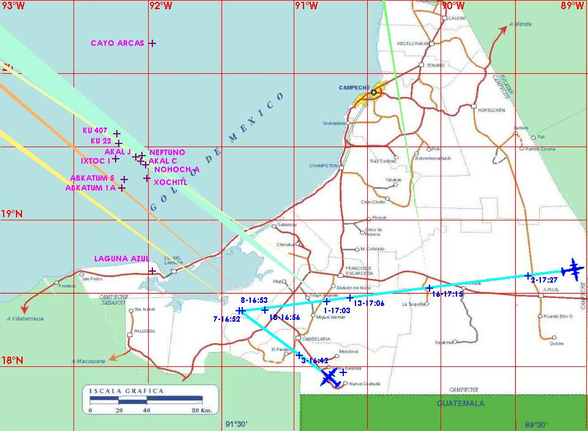
© Alain DH & Alain H – UFOCOM - Equipe ADV (Trajetória do C-26/A x Algumas das plataformas na mesma linha de visada do FLIR)
APÊNDICE IV – PEQUENO GLOSSÁRIO DE TERMOS AERONÁUTICOS

AEROVIA = espaço aéreo utilizado pelas aeronaves para seu deslocamento

ALFABETO FONÊTICO = vocabulário internacional utilizado para comunicação aeronáutica, naval e terrestre, tanto por órgãos civis como militares

ALVO = um “ponto” (blip) que é exibido na tela (scope) de um sistema de radar, que processa esse alvo via computador, obtendo a posição, velocidade relativa de deslocamento, rumo ou trajetória e tamanho (formato) aproximado do alvo, através de sua “seção transversal radar” (RCS)

ASSINATURA INFRAVERMELHA = o equivalente térmico ao RCS do radar. Identificação de objetos (aeronaves, pessoas, veículos, construções, etc) pelo tipo de emissão/reflexão térmica

ASSINATURA RADAR = Veja RCS

AZIMUTE = ângulo horizontal relativo ao Norte verdadeiro (geográfico)

ACC = Centro de Controle de Área – órgão que controla as aeronaves dentro das aerovias

APP = Centro de Controle de Aproximação – órgão que controla e orienta a aeronave dentro de uma área terminal, num raio de 54 milhas (87,2 Km), até o pouso final da aeronave

BLOQUEIO DA CABECEIRA = instante em que a aeronave está na vertical do início da pista, para o pouso

CAPACIDADE LOOK-DOWN/SHOOT-DOWN – capacidade de um sistema de radar de seguir/engajar um eco radar que esteja em vôo rasante, tentando se ocultar da detecção por sistemas de radares terrestres. Estes sistemas geralmente utilizam pulsos Doppler

CRT = Cathodic Ray Tube – Tudo de Raios Catódicos – Tela de computador ou instrumento aonde são exibidas as informações. Atualmente a maioria dos dispositivos de visualização são de tecnologia OLED, LCD ou PLASMA

DLIR = Down Looking Infrared – Imageador Infravermelho de Visada para Baixo - dispositivos opto-eletrônicos passivos que permitem a observação de alvos e paisagem no espectro infravermelho, através da análise da emissão/reflexão de calor (energia térmica) dos objetos. Qualquer corpo emite calor e este pode ser detectado.

ECO RADAR = alvo (blip) que surge na tela (scope) do sistema de radar devido às reflexões de corpos metálicos e/ou sólidos, às ondas eletromagnéticas de alta-frequência (entre 2 a 4 Ghz) emitidas pelo transdutor do radar

ELEVAÇÃO = ângulo vertical relativo a linha de visada do horizonte.

ENERGIA TÉRMICA = tipo de radiação eletromagnética transmitido pelos comprimentos de onda na faixa do infravermelho (de 1 micron até 100 microns)

GPS = Global Positioning System – Sistema de Posicionamento Global – Sistema que permite a navegação em qualquer parte do Planeta com dados fornecidos por triangulação por satélites

GROUND CLUTTER – procedimentos utilizados por aeronaves e mísseis para escapar dos sistemas de detecção por radar localizados em terra. Tal técnica objetiva o vôo o mais próximo possível ao solo

HORA Z = hora ZULU que é a hora do fuso com referência ao meridiano de Greenwich. Deve-se somar quando estamos ao Oeste e subtrair quando estamos a Leste deste meridiano

HORA P = hora local

HUD = Head-Up Display – sistema que permite visualizar numa tela transparente na janela frontal de uma aeronave ou no visor acoplado ao capacete do piloto, informações de navegação, sistema de armas e performance da aeronave

INFRAVERMELHO – radiação eletromagnética com longos comprimentos de onda e que é encontrada na parte invisível do espectro eletromagnético, logo após a faixa da luz visível. Seres humanos percebem as ondas infravermelhas na forma de calor. Todos os objetos acima do Zero Absoluto emitem calor e portanto, radiação eletromagnética infravermelha que pode ser detectada e transformada em imagem através de dispositivos especiais. Geralmente as imagens obtidas no espectro infravermelho são exibidas em tons de cinza (alto-contraste). Imagens coloridas que mostram a temperatura de cada ponto são obtidas por dispositivos infravermelhos denominados Termógrafos ou Radiômetros

ILUMINAR = detectar um alvo através de um sistema de radar

IRST = Infra Red Search and Track – Procura e Engajamento por Infravermelho - Dispositivos passivos opto-eletrônicos que permitem a detecção, engajamento e acompanhamento de aeronaves e emissores de calor (mísseis, bombas, etc) sem a emissão de energia eletromagnética e sem alertar sistemas RHWR de aeronaves inimigas

KNOT = veja NÓS

MILHA NÁUTICA = medida de velocidade ou distância. 1 Milha Náutica = 1,8 Km aproximadamente

MIL-STD-1553B – controlador para transmissão/recepção de dados entre sistemas eletrônicos de aeronaves (radar, aviônicos, exibição de dados, gravação de dados, etc)

MTI = Moving-Target Indicator – Indicador de Alvos Móveis - dispositivo eletrônico acoplado a sistema de radar que quando acionado efetua o processamento dos alvos fixos ou ecos fixos, eliminado-os e como conseqüência, a tela (scope) do radar fica “limpa”, permanecendo apenas os alvos em movimento

NÓS = unidade de velocidade equivalente a 1,85 Km/h

FEET = Pé – medida de comprimento e/ou altitude. Equivale a 0,33 metros

FLIR = Forward Looking InfraRed – Imageador Infravermelho de Visada Frontal - dispositivos opto-eletrônicos passivos que permitem a observação de alvos e paisagem no espectro infravermelho, através da análise da emissão/reflexão de calor (energia térmica) dos objetos. Qualquer corpo emite calor e este pode ser detectado.

POLEGADA = medida inglesa de comprimento equivalente a 25,4 mm do sistema métrico decimal

RADAR = RAdio Detecting And Ranging - sistema de emissão e detecção (por reflexão) de ondas eletromagnéticas de alta-frequência (RF). Basicamente os sistemas de radar podem ter duas características: sistemas passivos ou ativos. Os passivos somente “escutam” os alvos e os ativos engajam. Dentre os tipos existentes de radar, podemos citar: Radares de Alerta Antecipado; Radares de Aquisição; Radares de Medição de Altura; Radares de Interceptação Controlada do Solo (GCA); Radares de Aproximação Controlada do Solo (GCI); Radares de Artilharia Anti-Aérea (AAA); Radares de Interceptação Aérea; Radares de Defesa Terminal; Radares de Aeronaves de Combate. Os sistemas de radar também operam de dois modos distintos: ar-ar (AA) e ar-solo (AG).

RADARIZAR = Veja ILUMINAR

RADIAL = é uma das linhas eletromagnéticas geradas pelo equipamento VOR utilizado no auxílio à navegação aérea para orientar uma aeronave rumo a um local de pouso

RCS = Radar Cross Section – Seção Transversal Radar – é a área que um alvo parece ter quando é “iluminado” por meio de um sistema de radar. Esta área varia com a direção segundo a qual o feixe do radar “ilumina” o alvo, podendo ser muito diferente da área física do alvo. Por exemplo, um pequeno avião com motor a hélice pode ter um RCS muito maior do que um caça a jato de maior tamanho. Isto pode ocorrer porque a hélice é um excelente refletor para o radar. Através do RCS é possível se identificar o tipo de uma aeronave convencional. As aeronaves equipadas com tecnologia “stealth” ou tecnologia de baixa percepção, possui um RCS muito pequeno, gerando assim um eco radar também diminuto, o que dificulta sua identificação pelo operador de radar e sua perseguição pelo sistema de radar

RHWR = Radar Homing and Warning Receiver – Sistema de Alerta Radar – Sistema de detecção que possibilita saber se as emissões de um sistema de radar localizado em terra ou em aeronaves está em mode de exploração (sondagem) ou perseguição (engajamento)

SLOPE = veja CRT

TWR = torre de controle de um aeródromo que fiscaliza e orienta uma aeronave para pouso e/ou decolagem, alêm de verificar o espaço aéreo nas proximidades para evitar colisões e tráfego excessivo

TWS = Track While Scan – Rastreia Enquanto Varre – sistema onde os feixes do radar varrem uma área relativamente grande e tem capacidade de detectar múltiplos alvos. O computador do radar mede a energia refletida como uma função da localização do feixe para fornecer o rastreio e ainda permite que o radar ainda veja o alvo mesmo se o rastreio é quebrado ou perdido.

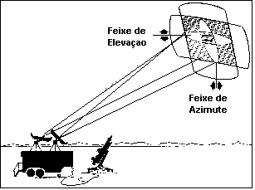
Sistema TWS terrestre

VOR = Very High Frequency Omnidirectional Range – Navegação Omnidirecional VHF – Sistema de navegação aérea auxiliar por instrumentos.
APÊNDICE V – RESUMO E INFORMAÇÕES ADICIONAIS

No dia 5 de Março de 2004, um evento sem precedentes ocorrido no México ficará marcado para sempre na memória dos membros do Escuadrón Aéreo 501 da FAM (Fuerza Aérea Mexicana - http://www.machtres.com/fam.htm) que vivenciaram momentos de tensão e nervosismo numa missão aéra de rotina a procura de contrabandistas e traficantes de drogas. A trajetória deste vôo foi realizada entre as cidades de Copalar, localizada no estado de Chiapas e Carmen, localizada no Estado de Campeche. Várias regiões destes estados foram sobrevoadas, até a detecção de um alvo-radar quando a aeronave estaria sobre a cidade de Tenosique, localizada no Estado de Tabasco (http://www.maps-of-mexico.com/tabasco-state-mexico/tabasco-state-mexico-map-d2.shtml). O alvo estaria próximo ou em direção a cidade de Carmen, localizada no Estado de Campeche. Os registros em IR (infra-vermelho) começam quando a aeronave já está próxima ou sobre a cidade de Candelária, já no Estado de Campeche (http://www.maps-of-mexico.com/tabasco-state-mexico/tabasco-state-mexico-map-d1.shtml).

Numa atitude inesperada e inédita, a SEDENA (Secretaria de la Defensa Nacional - http://www.sedena.gob.mx/) atraves do Général Gerardo Clemente Vega Garcia, Ministro do Departamento de Defesa do México, após convocar o jornalista, pesquisador em ufologia de nome Jaime Maussan, pessoa conhecida no México pelo envolvimento em vários casos ufológicos controversos e pela sustentação de fraudes reconhecidas (http://www.ufowatchdog.com/hall4.html) para uma conversa, liberou parte do material obtido pela FAM para conhecimento público. Numa ocasião onde estavam presentes militares, ufólogos e pesquisadores de entidades independentes, como a NARCAP (http://www.narcap.org), o pesquisador Jaime Maussan anunciou o caso e distribuiu cópia do material (filmagem) gravado em disco digital (miniDV).

Três dos militares, membros de uma tripulação de 8 pessoas, envolvidos no evento deram uma entrevista-depoimento que foi amplamente disseminado nos principais meios de comunicação para assuntos ufológicos. Foram eles:

Major Magdaleno Castañón Muñoz – Piloto da Aeronave
Tenente Germán Marín Ramírez – Operador de Radar
Teniente Mario Adrián Vázquez Téllez – Operador de Equipamento de Detecção de Assinaturas Térmicas – Forward Looking Infrared (FLIR)

Resumidamente, os registros em tempo real gravado com o equipamento digital acoplado ao FLIR (que grava também o áudio a bordo da aeronave) constatam uma série de alvos RADAR (estruturas sólidas e/ou metálicas) e FLIR (focos de radiação infravermelha refletida e/ou emitida) que não puderam ser explicados de imediato pelos tripulantes.

Após várias análises das informações tanto como as de RADAR (somente disponíveis em áudio, já que os registros dos alvos RADAR não foram gravados) como as geradas pelo FLIR, bem como todas as evidências envolvidas, concluiu-se, em princípio, que o primeiro alvo detectado pelo RADAR não pôde ser determinado quanto a origem e identificação e deverá permanecer inexplicado como sendo um OVNI (Objeto Voador Não Identificado) e que várias das fontes de radiação infra-vermelha ou reflexos (luzes) detectados pelo sistema FLIR não puderam ser determinados adequadamente e deverão também permanecer como inexplicados até que novos dados e informações relevantes apareçam. Sendo assim, esta conclusão ainda é parcial e não estabelece ou determina que o caso esteja encerrado em nível de pesquisa.

Por outro lado, é importante lembrar que o objetivo do investigador em ufologia é pesquisar todas as evidências e hipóteses e determinar, através dos estudos, quais poderiam explicar adequadamente os fatos.
Também é importante notar alguns fatos interessantes sobre este caso ocorrido no México:

- Tivemos um órgão militar e um departamento de defesa de um país chamando um ufologista para entregar um registro militar de procedência legítima

- Tivemos um governo de um país admitindo que seu espaço aéreo foi invadido por objetos voadores não identificados e que eles não tiveram capacidade de deduzir o que seriam e nem tomaram qualquer atitude agressiva com relação aos objetos desconhecidos

- Tivemos pesquisadores, leigos e cientistas discutindo sobre o que seriam estes objetos que aparentemente invadiram o espaço aéreo e, curiosamente, não tivemos situações de pânico, histeria e delírios, como costuma se cogitar no meio ufológico

- Tivemos um órgão militar e um departamento de defesa chamando um jornalista-ufologista para investigar o caso e nenhum cientista foi chamado para tal empreitada. Segundo o Ministro da Defesa do México, isto não foi porque eles não conhecem bem os cientistas!

Várias teorias e especulações foram levantadas tanto por ufologistas como por cientistas para explicar as imagens. Embora algumas tenham certo respaldo de argumentos e dados, outras são totalmente absurdas. A maioria se refere aos alvos térmicos (quentes) capturados pelo equipamento FLIR. Poucos pesquisadores se detiveram nos dados realmente interessantes, no caso os alvos RADAR. Dentre as hipóteses que foram levantadas, podemos citar:

- Aeronaves da Força Aérea Mexicana
- Luzes de navegação de aeronaves
- Aeronaves com tecnologia “stealth” com mínima assinatura eletromagnética e térmica
- Aeronaves invisíveis a olho nú
- Aeronaves convencionais não identificadas
- Bolhas de gás quente da atmosfera (plasma – ar ionizado)
- Lixo espacial
- Aeronaves extraterrestres (a.k.a. – “discos voadores”)
- Tempestade de raios
- Relâmpagos globulares
- Fenômenos atmosféricos desconhecidos
- Balões meteorológicos
- Foguetes
- Chamas de plataformas de petróleo
- Manobras de desinformação do governo para confundir pesquisadores
- Manobras do governo para aclimatar a população sobre a questão extraterrestre
- Manobras do governo para que os pesquisadores façam a pesquisa por eles
- Planeta Vênus
- Reflexos
- Meteoros
- Manobra do governo do México para testar os equipamentos FLIR e saber se leigos e pesquisadores conseguiriam identificar o que seriam as imagens.
- Etc
Uma hipótese que tem sido sustentada por alguns investigadores é sobre os múltiplos alvos quentes que não estariam em movimento e que não foram detectados pelo sistema de RADAR da aeronave. Tais alvos quentes seriam as chamas dos imensos queimadores de algumas das plataformas petrolíferas de Cantarrel, localizadas próximo a Baía de Campeche e coincidentes com a linha de visada do equipamento FLIR da aeronave. Por enquanto não existem argumentos suficientes para refutar esta hipótese. Uma série de testes foi sugerida a SEDENA para eliminar esta dúvida. Se tal teste for feito, com certeza teremos um belo caso em mãos que não poderá ser explicado de forma convencional. São dois os testes principais a serem realizados:

- Aferição e calibragem do sistema FLIR com relação ao “Azimute” (eixo horizontal) e “Elevação” (eixo vertical), tanto em solo com em vôo, localizando e focando em alvos fixos e conhecidos.

- Vôo em trajetória paralela a Baía de Campeche que permita a visada, pelo FLIR, da região das plataformas de petróleo em dia com condições meteorológicas parecidas com as do dia do evento.

Sem estes testes, podemos explicar o que não são os alvos. No momento, as atenções se voltam para o primeiro alvo RADAR que possui características não-convencionais. Seria muito fácil para os ufologistas alegar que são “discos voadores” de “seres extraterrestres”, mas, não temos evidências disto em mãos e enquanto não as tivermos, o compromisso com a verdade deve prevalecer e o caso deve ficar em aberto. Conclusões fechadas ainda são prematuras.

Ainda, com relação a este caso, as seguintes considerações são importantes de serem conhecidas e compreendidas:

1.) O Secretário de Defesa do México e o próprio Governo do México não fizeram nenhum pronunciamento público a respeito deste evento e somente tornaram patente que são a única fonte do material em questão, entregado para o pesquisador Jaime Maussan.

2.) Nem a SEDENA e nem o Governo do México entregaram cópias completas de todo o material relacionado ao evento a nenhum pesquisador.

3.) O material existente, disponibilizado por terceiros, não contem os registros completos e não editados das imagens capturadas pelo equipamento FLIR. Nenhuma informação obtida pelo sistema de RADAR da aeronave foi disponibilizada, portanto, os pesquisadores somente contam com o áudio gravado.

4.) O exame detalhado do material disponível, pode oferecer uma explicação prosaica e aceitável para a maioria dos alvos RADAR e FLIR. Entretanto, a verificação de qualquer hipótese e conclusão depende das informações vindas do sistema de RADAR e dos testes que foram solicitados para a SEDENA.

5.) A falta de informações complementares dos testes que já teriam sido realizados pela SEDENA antes de entregar parte do material para o pesquisador Jaime Maussan e a incompleta liberação do material existente inibe qualquer tentativa de analisar o caso por completo.

Também é importante deixar bem claro que, até o momento, não foi possível estabelecer uma relação entre alvos RADAR e alvos FLIR, ou seja, não se tem certeza de que alvos detectados pelo sistema de RADAR sejam os mesmos que foram detectados pelo sistema FLIR. Na seqüência mais empolgante da filmagem, por exemplo, aonde o FLIR registra mais de 16 pontos térmicos, o RADAR nada registrou. Se os alvos quentes fossem aeronaves, apareceriam bem definidas no equipamento FLIR, conforme exemplos abaixo:

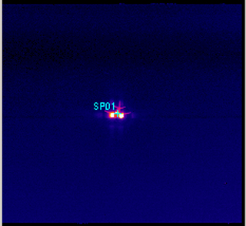  FLIR com Térmografo | 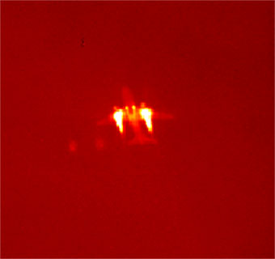  FLIR terrestre. Observe os reflexos do lado esquerdo
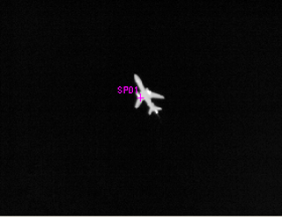  FLIR de alto contraste | 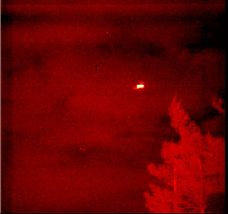  Alvo térmico (aeronave) atrás de uma nuvem

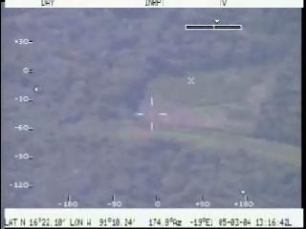

Frame mostrando imagem capturada pelo FLIR em modo TV (NORMAL)
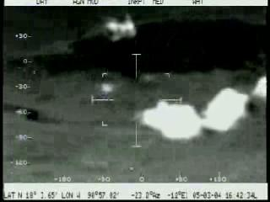
Imagem térmica do FLIR mostrando nuvens refletindo a luz solar

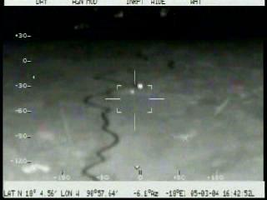
Pontos quentes fixos em solo refletindo ou emitindo energia térmica. Neste ponto o alvo RADAR estaria localizado próximo a cidade de Carmen

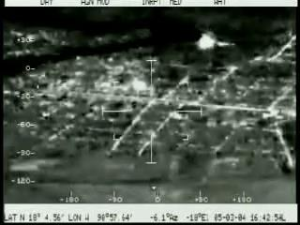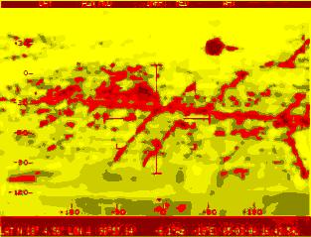
Estudo por análise espectral efetuado pelo Prof. Gustavo M. Baptista mostrando a densidade e padrão térmico dos focos quentes em solo na cidade de Candelária. Tal estudo foi realizado pois houve especulações de que tais pontos quentes seriam naves extraterrestres abduzindo pessoas. Os membros da tripulação nem utilizaram a maior ampliação do FLIR nestes pontos, pois provavelmente conhecem a região e os pontos estavam fixos em solo, como se pode constatar nos mais de 5 minutos em que o FLIR esteve verificando esta região. A direita destes pontos, existe uma pequena pista de pouso de terra batida
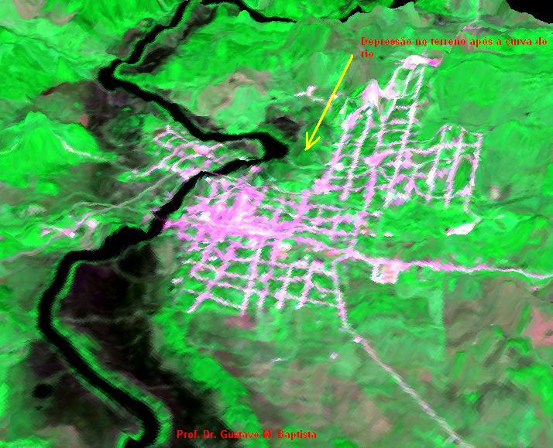
Análise em 3-D com imagens obtidas em IR a partir de satélite (ASTER), da cidade de Candelária e a origem dos focos térmicos em superfície. Estas imagens estão com graduação de temperatura e assim, podem ser mensuradas. © Gustavo M. Baptista
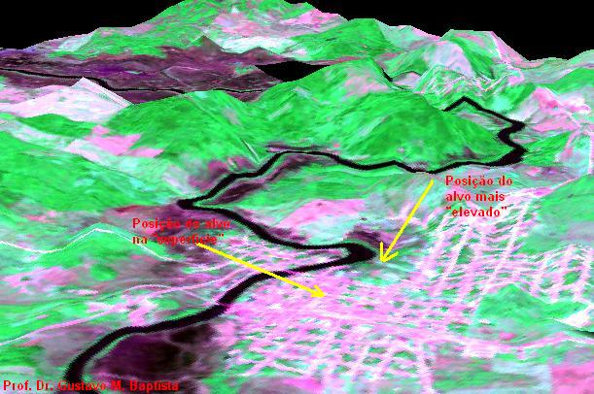
Após a aplicação dos filtros e medidas de intensidade, a comprovação de que os pontos quentes são reflexos especulares. © Gustavo M. Baptista

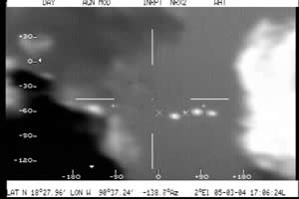

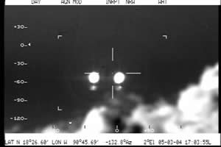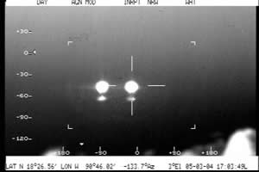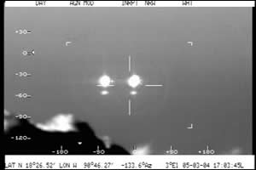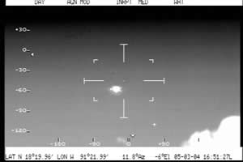

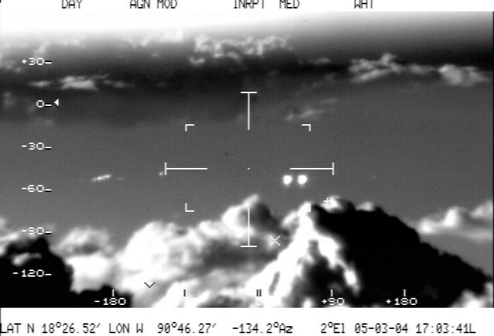

Para saber mais:

http://200.212.57.212:8088/mexico-videos/Mexico_Original_IPECOM.wmv - Cópia do vídeo com o conteúdo original enviado ao pesquisador Jaime Maussan pela SEDENA
http://www.dii-llc.com/FLIR_multimedia.html - Vídeos promocionais que mostram imagens erais captadas por dispositivos FLIR e DLIR
http://www.flirthermography.com/media/017madding.pdf - Informações sobre erros de interpretação relativo a imagens captadas com dispositivos FLIR
http://www.snellinfrared.com/library/_next_view.asp?id=73&refid=20 - Recursos para Termógrafos
http://www.snellinfrared.com/library/_view_msg.asp?refid=20 - Galeria de imagens térmicas
http://www.ovnistv.tv/noti_mayo/n_11mayo_reporte.htm
http://www.virtuallystrange.net/ufo/updates/2004/may/m12-004.shtml
http://www.virtuallystrange.net/ufo/updates/2004/may/m12-030.shtml
http://www.mufon-ces.org/text/deutsch/mexiko.htm
http://www.flir.com/imaging/Airborne/Products/StarSafireII.aspx - Equipamento FLIR Star Safire II utilizado na aeronave C-26/A da FAM
http://ufologie.net/htm/sedena01.htm - Informações sobre o caso México
http://www.skeptic.com/eskeptic07-24-04.html - Análises do pesquisador James Smith
http://www.ovniaventura.cl/campeche/ovnis_infrarrojos.htm
http://www.ufocom.org/pages/v_fr/m_articles/video_mexique2/Mexique_ADV2.html
http://www.premiumwanadoo.com/unive...exicaine_fr.pdf
http://www.uforeview.net/issues/UFO%20Review%20issue%202,%20June%202004%20part2.doc
http://www.alcione.org/FRAUDES/FAM/
http://www.alcione.org/FRAUDES/FAM/FLIR_CONCLUSION.html
http://www.pixcells.dk/mexico/
http://members.aol.com/tprinty2/Mexico04a.html

Agradecimentos:

Capitão Alejandro Franz Navarrete (www.alcione.org) – pelos textos em Espanhol para comparação
Kentaro Mori (http://www.str.com.br/ca/) – dados, tabelas e gráficos
Mário Rangel (Ufólogo) – comentários, sugestões e correções
Alberto Francisco do Carmo (Físico) – comentários e sugestões
James Smith – pesquisas consultadas
Dr. Bruce Maccabee (Phd em Física - http://brumac.8k.com/ ) – pesquisas consultadas
Dr. Claude Poher – (Engenheiro e Astrônomo - http://www.universons.com/) - pesquisas consultadas

Copyright © 2004 – IPECOM - Todos os direitos reservados. As imagens utilizadas neste documento pertencem a seus respectivos proprietários.

